МІНІСТЕРСТВО ОСВІТИ І НАУКИ УКРАІНИ

СХІДНОУКРАЇНСКИЙ НАЦІОНАЛЬНИЙ УНІВЕРСИТЕТ

ІМЕНІ ВОЛОДИМИРА ДАЛЯ

Факультет гуманітарних наук, психології та педагогіки

кафедра практичної психології та соціальної роботи

Левченко О.О.

Кваліфікаційна магістерська робота

Особливості впливу політичної реклами на сприймання іміджу політика

Сєвєродонецьк

2019

СХІДНОУКРАЇНСКИЙ НАЦІОНАЛЬНИЙ УНІВЕРСИТЕТ
ІМЕНІ ВОЛОДИМИРА ДАЛЯ

Факультет гуманітарних наук, психології та педагогіки
(повне найменування інституту, факультету)

Кафедра практичної психології та соціальної роботи
(повна назва кафедри)

ПОЯСНЮВАЛЬНА ЗАПИСКА

до кваліфікаційної магістерської роботи
освітньо-кваліфікаційного рівня ____магістр_______________
(бакалавр, спеціаліст, магістр)

спеціальності 053 - Психологія
(шифр і назва)
галузі знань 05 – Соціально-поведінкові науки
(шифр і назва)
спеціалізації Практична психологія

на тему: Особливості впливу політичної реклами на сприймання іміджу політика

Виконав: студент групи ПСПП-17дм ЛевченкоО.О.

Керівник: д.психол.н., проф. Шевяков О.В.

Завідувач кафедри практичної психології
та соціальної роботи
д. психол. н., проф. Завацька Н.Є.

Рецензент
к. психол. н., доц. Боярин Л.В.

Сєвєродонецьк - 2019

СХІДНОУКРАЇНСКИЙ НАЦІОНАЛЬНИЙ УНІВЕРСИТЕТ
ІМЕНІ ВОЛОДИМИРА ДАЛЯ

Факультет гуманітарних наук, психології та педагогіки
(повне найменування інституту, факультету)
Кафедра практичної психології та соціальної роботи
(повна назва кафедри)

Освітньо-кваліфікаційний рівень ____магістр_______________
(бакалавр, спеціаліст, магістр)
спеціальності 053 - Психологія
(шифр і назва)
галузі знань 05 – Соціально-поведінкові науки
(шифр і назва)
спеціалізації Практична психологія

ЗАТВЕРДЖУЮ
Завідувач кафедри
практичної психології та
соціальної роботи, проф.
Завацька Н.Є.
«23» 10 2018 року

З А В Д А Н Н Я
НА КВАЛІФІКАЦІЙНУ МАГІСТЕРСЬКУ РОБОТУ СТУДЕНТУ
Левченку Олександру Олеговичу____________________
(прізвище, ім’я, по батькові )
1. Тема роботи: Особливості впливу політичної реклами на сприймання іміджу політика
Керівник роботи Шевяков О.В., д. психол. н., проф.______________
(прізвище, ім’я, по батькові, науковий ступінь, вчене звання)
затверджені наказом вищого навчального закладу від «23» жовтня 2018 року № 224/42
2. Строк подання студентом роботи 20.12.2018 р.

3. Вихідні дані до роботи: обсяг роботи - 95, табл. – 13, список використаної літератури – 98 джерел.
4.Зміст розрахунково-пояснювальної записки (перелік питань, які потрібно розробити): дослідити особливості впливу політичної реклами на сприймання іміджу політика.

6. Консультанти розділів роботи

Розділ | Прізвище, ініціали та посада  Консультанта | Підпис, дата
 |  | завдання  видав | завдання  прийняв
1. | Шевяков О.В. – д.психол.н., проф. кафедри практичної психології та соціальної роботи | 23.10.2018р. | 23.10.2018р.
2. | Шевяков О.В. – д.психол.н., проф. кафедри практичної психології та соціальної роботи | 23.10.2018р. | 23.10.2018р.
3. | Шевяков О.В. – д.психол.н., проф. кафедри практичної психології та соціальної роботи | 23.10.2018р. | 23.10.2018р.

7. Дата видачі завдання 23.10.2018 р.

КАЛЕНДАРНИЙ ПЛАН

№  з/п | Назва етапів дипломного проектування | Строк виконання етапів | Примітка
1 | Визначення проблеми дослідження та розроблення плану кваліфікаційної магістерської роботи | 10.2018 р. | 10.2018 р.
2 | Аналіз літератури за проблемою. Робота над теоретичною частиною дослідження | 10-11. 2018 р. | 10-11. 2018 р.
3 | Розробка діагностичного інструментарію та проведення констатувального експерименту | 10.2018 р. | 10.2018 р.
4 | Узагальнення результатів констатувального експерименту | 10-11. 2018 р. | 10-11. 2018 р.
5 | Розробка програми формувальних заходів | 11.2018 р. | 11.2018 р.
6 | Проведення повторного тестування та оцінка ефективності формувальних заходів | 11-12. 2018 р. | 11-12. 2018 р.
7 | Підготовка кваліфікаційної магістерської роботи до захисту та захист роботи | 01.2019 р. | 01.2019 р.

Студент Левченко О.О.

Керівник роботи Шевяков О.В.

ЗМІСТ
ВСТУП |  |  | 3
РОЗДІЛ | 1. | ТЕОРЕТИКО-МЕТОДОЛОГІЧНІ ПІДХОДИ ДО ФОРМУВАННЯ ІМІДЖУ ПОЛІТИКА | 7
 | 1.1. | Поняття іміджу у психологічній літературі. | 7
 | 1.2. | Політична реклама та особливості її психологічного впливу. | 22
 | 1.3. | Психологічні особливості сприймання іміджу політика. | 27
ВИСНОВКИ ДО РОЗДІЛУ 1 |  |  | 35
РОЗДІЛ | 2. | ЕМПІРИЧНЕ ДОСЛІДЖЕННЯ ВПЛИВУ ПОЛІТИЧНОЇ РЕКЛАМИ НА СПРИЙНЯТТЯ ІМІДЖУ ПОЛІТИКА | 38
 | 2.1. | Організація та методичне забезпечення емпіричного дослідження | 38
 | 2.2. | Характеристика вибірки | 41
 | 2.3. | Психологічний та статистичний аналіз результатів емпіричного дослідження
ВИСНОВКИ ДО РОЗДІЛУ 2 |  |  | 42
РОЗДІЛ | 3. | РОЗВИТОК УСВІДОМЛЕННЯ ВПЛИВУ ПОЛІТИЧНОЇ РЕКЛАМИ НА СПРИЙМАННЯ ІМІДЖУ. | 43
 | 3.1. | Програма соціально-психологічного тренінгу щодо розвитку усвідомлення впливу ЗМІ на сприймання | 43
 | 3.2. | Практичні рекомендації щодо впливу на сприймання іміджу засобами політичної реклами | 63
ВИСНОВКИ ДО РОЗДІЛУ 3
ВИСНОВКИ
СПИСОК ВИКОРИСТАНОЇ ЛІТЕРАТУРИ |  |  | 65
ДОДАТКИ

ВСТУП

Актуальність дослідження. Політична діяльність має великий вплив на процеси, які відбуваються в суспільстві. Конструювання іміджу політичного лідера в сучасній Україні має свої властивості: особливості перехідного періоду, шляхи формування політичного лідерства, електоральну орієнтацію українців, стан масової свідомості, ментальність українського виборця. Актуальність теми впливу політичної реклами на імідж політика обумовлюється тим, що імідж політичних блоків і партій сприймається українськими виборцями саме через імідж політичного лідера, який очолював даний блок чи партію, а не через програму чи ідеологічне навантаження.
Отже, публічний образ політика виступає інструментом для впливу на свідомість електорату через сприйняття людьми цього образу, дозволяє ідентифікувати кандидата як особистість і виділити його з загального ряду. У створенні необхідного враження про політика велике значення має ефективність діяльності засобів масової комунікації.
Саме політична реклама, як форма політичної комунікації, створює певне уявлення про імідж політика, здатна змінити свідомість і поведінку людей з метою формування довіри до політика, підвищення його рейтингу. Актуальним, на нашу думку, є дослідження сприйняття та консолідація політичної реклами в свідомості людей завдяки значущості символів, задіяних в ній.
Психологічні аспекти сприймання іміджу політика розглядаються у політичній і психологічній науці, в межах символічної сфери і свідомості (Ж. Бодрійяр, Е. Кассирер) та особливостей сприймання політиків та їхньої діяльності (О. В. Митина, О. Б. Шестопал) формування політичного іміджу (Н. В. Лікарчук); проблеми політичного лідерства і керівництва (Н. Макиавелі, Ф. М. Рудич, М. Херманн); учення щодо неусвідомлюваних складових поведінки (А. Адлер, З. Фройд, К. Юнґ); політичної діяльності (В. О. Васютинський, В. Д. Ольшанський); психологічного впливу політичних технологій (П. Г. Щедровицький).
Проте, політична практика весь час поповнюється новими явищами у галузі іміджелогії. Таким чином, проблеми впливу на сприймання іміджу політиків є актуальною проблемою сьогодення.
Об’єкт дослідження – сприймання іміджу політика.
Предмет дослідження – вплив політичної реклами на сприймання іміджу політика.
Мета дослідження – з’ясувати психологічні особливості сприймання іміджу політика та характер впливу на нього політичної реклами.
Завдання дослідження:
1. Визначити основні теоретичні підходи до дослідження проблеми зв’язку політичної реклами та сприймання іміджу політика.
2. Розкрити основні психологічні особливості впливу політичної реклами.
3. Охарактеризувати особливості впливу на сприймання іміджу політика засобами політичної реклами.
4. Емпірично дослідити вплив політичної реклами на сприймання іміджу політика.
5. Розробити практичні рекомендації щодо впливу політичної реклами на сприймання іміджу політика.
Теоретичну та методологічну основу дослідження складають положення щодо сприймання (В. Вундта, Г. Мюллера, Г. Фехнера, В. Келера, О. М. Леонтьєва, С. Л. Рубінштейна, В. П. Зінченко), політичного лідерства та керівництва (Н. Макіавеллі, Ш. Л. Монтеск’є, С. Московічі). Пізніше, вченими (М. Вебер, Е. Дюркгайм, О. Конт, Г. Лебон, Г. Тард) досліджувались психологічні аспекти сприймання соціальної та політичної реальності та загострили проблему масової свідомості. Сучасні дослідження зосереджені на проблемах масової політичної свідомості та поведінки, особливостях спільнот як соціально-психологічного явища (В. О. Васютинський), психології політичного мислення та його практичної реалізації в політичній діяльності (Т. М. Траверсе), дослідженні малих та великих соціальних груп і особливостей їх функціонуванні у соціумі (В. Д. Ольшанський).
Огляд наукової літератури свідчить, що проблема сприймання соціальної реальності, розглядається у рамках соціальної психології (Г. М. Андрєєва, А. Б. Коваленко), психосемантики (В. Ф. Петренко, О. Г. Шмельов, О. В. Митина). Розроблено різні аспект проблеми сприймання політики, зокрема, особливості сприймання громадянами політичного лідера (О. Л. Вознесенська, О. В. Петрунько), сприймання політичних символів, знаків та об’єктів (В. В. Жовтянська), вивчення сприймання політичних образів на рівні свідомого (І. В. Жадан, В. Ф. Петренко, М. М. Слюсаревський), підсвідомого (Ж. Бордрійар, П. Бурдьє, В. О. Васютинський, З. Фройд), в індивідуальному (К. В. Єгорова-Гантман) і колективному (О. А. Донченко, О. Л. Вознесенська, К. Г. Юнг) вимірах психічного.
Дослідження політичних образів у другій половині ХХ століття призвело до введення до науки поняття політичного іміджу, як ілюзорної форми свідомості (Д. Бурстін, А. Салліван, Ж. Сегел) та засобу впливу на масову свідомість.
У сучасній психологічній науці досліджуються такі проблеми як технології побудови цільового іміджу політика, теоретико-методологічні аспекти проблеми сприймання особистості політичного лідера (П. Д. Фролов) та особливості конструювання образу політичного лідера у свідомості громадянина (С. Л. Чуніхіна), інформаційний вплив політичних суб’єктів на електорат (О. М. Плющ), особливості соціально-психологічних технологій впливу (А. О. Овчаров) та медіа впливу на поведінку людей (С. М. Іванченко), проте проблема впливу саме політичної реклами висвітлена недостатньо. Практична база полягає у використанні психосемантичних методик дослідження та методів статистичного аналізу.
Методи дослідження:
а) теоретичні: критичний aнaлiз, синтeз наукових джерел, порівняння, yзaгaльнeння тa систeмaтизaція тeорeтичних зaсaд досліджyвaної проблeми;
б) емпіричні: спостереження, бесіда, тестування, конетнет-аналіз, метод семантичного диференціалу, методи виявлення особистісних конструктів, анкетування;
в) методи математичної обробки даних: кореляційний аналіз
Теоретичне значення дослідження полягає в уточненні психологічних уявлень щодо особливостей сприймання іміджу політика, розширенні знань з проблеми зв’язку засобів політичної реклами та сприймання іміджу, психологічного впливу засобами політичної реклами на сприймання іміджу політика.
Практичне значення результатів полягає у тому, що дані, отримані у результаті дослідження особливостей впливу політичної реклами на сприймання іміджу політика можуть бути використані психологами, педагогами, соціологами для надання консультацій, рекомендацій з особливостей впливу політичної реклами на сприймання людини, малих та великих груп.
Cтрyктyрa тa oбcяг дипломної роботи. Рoбoтa cклaдaєтьcя зi вcтyпy, трьох рoздiлiв, висновків, списку використаних джерел. Спиcок викoриcтaних джeрeл містить (98) нaймeнyвaнь. Зaгaльний oбcяг рoбoти – (95) cтoрiнок, з них 76 – ocнoвнoгo тeкcтy. Рoбoтa мicтить (13) тaблиць та 2 дoдaтка.

РОЗДІЛ 1. ТЕОРЕТИКО-МЕТОДОЛОГІЧНІ ПІДХОДИ ДО ВИВЧЕННЯ ОСОБЛИВОСТЕЙ СПРИЙМАННЯ ІМІДЖУ ПОЛІТИКА

1.1. Поняття іміджу у психологічній літературі

Проблема іміджу політика має чималий досвід в політичній і психологічній науковій думці. Сьогодні в науковій літературі є велика кількість визначень поняття «імідж», однак переважна більшість робіт, присвячених іміджу, належить до іміджелогії. Вона вивчає проблеми формування і створення у масовій свідомості образів соціальних інститутів (держави, політичних партій, організацій, установ) та окремих політичних лідерів, розробляє сукупність прийомів, технологій і засобів формування у масовій свідомості відповідних образів реальних суб’єктів політики. Тобто у центрі уваги іміджелогії і є створення іміджу політичного лідера. Водночас, варто констатувати відсутність загальної фундаментальної наукової теорії іміджу з психологічного погляду. Проте, досить широке коло досліджень іміджу є в контексті соціальної і політичної психології.
В самому загальному вигляді імідж можна визначити як набір певних якостей, які люди асоціюють з певною індивідуальністю. Отже, імідж – це «образ людини, який включає в себе як природні властивості особисті, так і спеціально вироблені, створені» [68, с. 132]. Саме імідж надає політику характеристики, які не завжди є його реальними, але обов’язково асоціюються з ним.
Термін «імідж політика» використовується багатьма науками: філософією, психологією, соціологією тощо. У процесі аналізу тлумачень поняття «імідж політика», наведених у словниках, ми спробували виокремити основні тлумачення щодо політичного іміджу.
З точки зору соціології, поняття «політичний імідж» (Political image) – позитивні чи негативні уявлення про політику, програми та лідерів, які політична партія створила у виборців. Термін був вперше використаний на початку ХХ століття англійським політологом Грехем Уоллесом, під впливом соціологічних теоретиків колективної та масової поведінки він доводив, що розум виборців подібний до «сповільненої фотографічної платівці», яка відображає швидше узагальнені минулі тривалі сприймання, позиції і оцінки, ніж керується раціональним підходом до політики конкуруючих партій» [5, с. 181]. Пізніше, термін став широко застосовуватися в дослідженнях електоральної поведінки, а також тими, хто свідомо прагне перетворити імідж окремих політичних партій, наприклад, за допомогою реклами.
У словнику з політології поняття «політичного іміджу» (від англ. image - образ) – визначається як «образ політичного лідера, діяча, партії, який складається в громадській думці і свідомості, надаючи вплив на авторитет і вплив (рейтинг) його носія. Може виникати стихійно, без зусиль з боку особистості (групи), суггестивно або за допомогою особливих засобів, знаходяться в розпорядженні фахівців зі створення іміджу» [46, с. 152].
В політології виділяють чотири основних підходи. Представники онтологічного підходу (В. М. Бебик, С. Голдмен), по-перше, вважають, що «політичний імідж далеко не завжди повністю й адекватно відображає реальний об’єкт»; по-друге, що він обов’язково повинен «містити ознаки, за якими певний об’єкт ідентифікується і, відповідно, виокремлюється серед подібних»; по-третє, що він «володіє значною стійкістю і силою інерції; нарешті, по-четверте, що політичний імідж активно добудовується самими реципієнтами відповідно до їх власних психологічних особливостей» [2, с. 60].
Представники антропологічного підходу співвідносять імідж політика з різними персоніфікованими категоріями, наприклад, з такими, як «самопрезентація», «самопред’явлення», «управління враженням» тощо. Тут акцентується увага на рольовому характері іміджу, який виявляється, як публічне «Я» людини, що застосовується для отримання привабливого вигляду в очах інших людей. О. Л. Вознесенська трактує імідж як «образ політичного лідера – набір певних характеристик, через які люди асоціюють із конкретною індивідуальністю» [9, с. 158-169].
Представники ціннісного підходу (Б. Брюс, В. Д. Ольшанський, Ж. Сегел, О. О. Феофанов) розкривають маніпулятивну сутність політичного іміджу і вважають його цілеспрямовано створеним образом, за допомогою якого об’єктові надаються додаткові цінності. «Образ політика створюється у масовій свідомості на основі наявних знань, досвіду сприймання візуальної інформації. Сам же імідж створюється для того, щоб викликати бажані зміни в масовій свідомості і поведінці людей» [40, с. 84]. З точки зору ціннісного підходу, політичний імідж є цілісною, інтегрованою системою уявлень про конкретний об’єкт, що склався у масовій свідомості в конкретно-історичний період розвитку суспільства. В цій системі доцільно визначити такі «основні групи структурних компонентів: 1) реальні (дійсні) характеристики, які позначають змістовий фактаж конкретного іміджу і відображають його «даність»; 2) «фантомне навантаження», що вміщує увесь спектр бажаних характеристик, але які реально не притаманні об’єктові; 3) ситуаційні характеристики, що залежать від конкретних суспільно-політичних і політико-психологічних ситуацій та актуалізують ті чи інші соціальні цінності; 4) фонові характеристики, що надають конкретному об’єкту символічного значення» [40, с. 235].
Не менш важливим є «змістовний план іміджу політика», в якому П. Д. Фролов виокремлює: а) особистісні риси політика; б) тип його політичної орієнтації; в) його місце в інститутах влади чи неформальних утвореннях (президент, парламентарій, кумир певної соціальної групи) [65, c. 87].
Етичний підхід, представники якого переконані, що політичному іміджу притаманне певне моральне спрямування, а тому він розглядається як своєрідна «друга натура», за якою «індивід оцінює себе, і яка, за умови регулярного прояву, стає його сутністю» [26].
У психологічному словнику імідж трактують, як «сформований у масовій свідомості стереотип, сильно емоційно забарвлений образ чого-небудь або кого-небудь» [47, с. 49.]. Або розуміють, як «стереотипізований образ конкретного об’єкта, що існує в масовій свідомості. Як правило, поняття іміджу відноситься до конкретної людини, але може також поширюватися на певний товар, організацію, професію тощо. Тож, в основі іміджу лежить формальна система ролей, які людина грає у своєму житті, доповнюється рисами характеру, інтелектуальними особливостями, зовнішніми даними, одягом. Імідж формується як на основі реальної поведінки індивіда, так і під впливом оцінок і думок інших людей. При формуванні іміджу реальні якості людини тісно переплітаються з тими, які приписуються оточуючими» [29].
Отже, природа іміджу лежить в основі соціального стереотипу. Стереотип базується на певних «об’єктивних» закономірностях функціонування людської психіки. Технологічно створення іміджу, зводиться до створення масового стереотипу. В свою чергу, стереотип представляє собою «форму установки», яка виникає в процесі соціальної взаємодії і яка відрізняється значною «емоційною інтенсивністю і підвищеною стійкістю» [32, с. 12].
Серед психологічних підходів до визначення іміджу виділяють психоаналітичний, когнітивний, біхевіористичний та психосемантичний.
Психоаналітичний підхід ґрунтується на теорії архетипів К. Г. Юнга та міфологічних архетипах або архетипах, притаманних певній категорії громадян. Яскравим є приклад створення іміджу на основі архетипу «персона» [70], тобто демонстрація тих якостей, за якими політик хоче бути оціненим, та створення іміджу на базі архетипу «своя людина», наприклад імідж Б. Єльцина.
Когнітивний підхід наголошує на створенні іміджу на базі стереотипів. О. В. Петрунько зазначає, що «в масовій свідомості існують когнітивні конструкти (еталонні зразки), що виконують функції критеріїв, за якими населення сприймає політичних діячів. Ці еталонні зразки актуалізуються в умовах електоральної поведінки, коли постає необхідність оцінити того чи іншого політика» [33]. Еталони, за якими громадянин оцінює політика засвоюється протягом соціально-політичного досвіду та можуть бути вилучені із буденної свідомості.
Психосемантичний підхід є близким до когнітивного. Згідно з цим підходом, «людина пізнаючи світ встановлює певні конструкти та класифікації, які у подальшому визначають оціночну шкалу, за якою людина оцінює ті чи інші політичні події» [44, с. 316]. Конструкти за Дж. Келлі, які формуються у людини можна уявити у вигляді семантичного простору, на яких визначаються ціннісні орієнтації індивіда. В основі підходу лежить аналіз ідеального уявлення про політика та конструювання іміджу згідно з тими характеристиками, які є найціннішими для більшості громадян. Так, наприклад, «серед важливих іміджевих характеристик політика у США виділяють: 1) гарний вигляд на екрані; 2) забезпеченість; 3) успішність у свої попередній діяльності; 4) репутація зразкового сім’янина. У структурі іміджевих цінностей політика громадян Франції виділяють наступні: 1) чесність 2) енергійність 3) відкритість. Ці критерії можуть змінюватись залежно від соціально-політичної ситуації, тому на передодні виборів проводяться дослідження за для визначення параметрів політичного лідера якого потребує електорат» [44, с. 261].
Біхевіористський підхід полягає в розробці засобів психологічного впливу, які «визиватимуть несвідомі поведінкові реакції завдяки механізмам наслідування, підкорення» [48, с. 68].
Теоретичні передумови до розробки науково-теоретичних засад психологічної теорії іміджу широко представлені у гуманістичній психології. Безпосереднє відношення до дослідження явищ іміджу мають результати розробки таких напрямів досліджень, як вивчення образу (Б. Г. Ананьєв, П. К. Анохін, І. С. Кон, Н. Н. Ланге та ін.), теорія діяльності (Л. С. Виготський, О. М. Леонтьєв, О. Р. Лурія, В. Н. Мясищев, С. Л. Рубінштейн та ін.), дослідження спілкування і соціального пізнання. Зокрема, у працях О. М. Леонтьєва та В. П. Зінченко кристалізуються такі ключові поняття для іміджмейкінгу як смисл, значення та чуттєва тканина образу та біодинамічна тканина дії. Через свою структуру свідомості автори пояснюють процес сприймання об’єкта, чи символу зовнішнього світу, консолідація його у свідомості та реалізація у діяльності [19, с. 182].
Отже, немає єдиної думки в поглядах на сутність іміджу як інтегрального явища, що володіє системністю та цілісністю. Тому, є потреба у створенні єдиної теорії іміджу, яка може ґрунтовно пояснити основні прояви цього феномену з погляду сучасної психологічної науки.
Із погляду соціальної психології, «імідж − різновид образу», і в перцептивному процесі увагу соціальних психологів зосереджено на характеристиках суб’єкта й об’єкта сприймання, які є значимими для виникнення образу. Г. М. Андреєва визначає «імідж як специфічний «образ» сприйманого предмета, коли ракурс сприймання навмисне зміщений і акцентуються лише певні сторони об’єкта. Тому досягається ілюзорне відображення об’єкта або явища. Між іміджем і реальним об’єктом існує так званий розрив у вірогідності, оскільки імідж згущає фарби образу й тим самим виконує функцію механізму навіювання. У масовому поводженні стихійних груп імідж висунутих натовпом лідерів також набуває великого значення як фактор психологічного впливу, що здійснює шляхом навіювання регуляцію поведінки маси людей» [1, с. 156].
Інші дослідники поняття імідж з психологічного погляду визначають як «маніпулятивний, привабливий, легко зрозумілий психічний образ, який впливає на емоційну сферу людини (іноді на її підсвідомість), а через них − на механізми свідомості й поведінки, вибір людини. Дія іміджу ґрунтується на сильному емоційному враженні, коли знижуються механізми свідомого контролю, і тоді головним стає вплив іміджу як маніпулятивного образу» [3, с. 135]. Крім того, підкреслюється, що «імідж є реальністю ілюзорного простору», що цілеспрямовано спотворюється і певним чином підноситься відповідно до приховуваних інтересів. Імідж, отже, «має високу регулювальну силу, тому що ілюзорний світ психологічно набагато комфортніший, ніж реальний, адже він гармонійний, цілісний, несуперечливий, отже, у ньому менше розчарувань» [3, с. 137].
Тому, варто виокремити «складники іміджу», які мають включатися до нього [43 с. 125]:
- «специфіка соціально-психологічних, передусім групових детермінант іміджу;
- орієнтація під час створення іміджу на груповий й особистий успіх у досягненні мети тієї або іншої діяльності;
- використання суб’єктом під час створення іміджу самого себе (свою зовнішність, одяг, міміку, мову, інтонації, поводження й ін.) як засіб досягнення мети;
- висока роль символів в іміджі;
- суб’єктивна орієнтація іміджу на суб’єктивне ж відчування законів групового сприймання» [43].
Поняття імідж є «феноменом індивідуальної, групової або масової свідомості» (О. А. Петрова), водночас, функціонує як «образ-уявлення», у якому з’єднуються зовнішні та внутрішні характеристики об’єкта, його соціальні ролі й функції, взаємодія в семантичному полі культури з іншими категоріями свідомості, включеність у менталітет. «Психосеміотична концепція», має наступні ключові положення: «1) імідж характеризує відношення до об’єкта соціального пізнання; 2) домінуюча роль знаків під час формування іміджу політико-економіко-соціально-територіальних об’єктів; 3) точкою відліку в іміджелогічному просторі групової та масової свідомості є узагальнені уявлення, стереотипні усереднено-стандартні образи-уявлення, ступінь психологічної близькості між іміджем і реальним об’єктом» [45, с. 72].
Дослідниця вказує, що «імідж − категорія, універсально застосовна до будь-якого об’єкта, що стає предметом соціального пізнання: до людини (персональний імідж), організації (корпоративний імідж), соціальної позиції (імідж політичного діяча), професії (імідж юриста), освіти (імідж випускника ВНЗ, коледжу, ліцею), торговельної марки, предметів, окремих споживчих характеристик матеріальних об’єктів (імідж якості) [45, с. 84-89.].
Імідж поєднує ряд внутрішніх і зовнішніх факторів, які відображають погляд на імідж з різних позицій: як зі сторони свого я, так із сторони інших, зі сторони реалій; і зі сторони бажань. Отже, імідж являється комплексним поняттям. Тому аналізувати його можна, виходячи з різних перспектив, зокрема, в «науковій думці виокремлюється декілька можливих підходів до іміджу:
- фунціональний, при якому можна виділити різні типи іміджу, виходячи з різного типу функціонування;
- контексний, при якому ці типи ми знаходимо в різних контекстах реалізації;
- зіставлювальний (порівняльний), при якому має місце порівняння близьких іміджів. До того ж, сучасна прикладна політологія виділяє декілька можливих варіантів іміджу, які притаманні функціональному підходу: дзеркальний, поточний, бажаний, корпоративний і множинний» [48, с. 139-141].
У сучасній вітчизняній літературі створення політичного іміджу аналізується з різних точок зору, так як побудова іміджу являється однією з складових стратегії виборчої кампанії. Перша точка зору – побудова іміджу це певна соціальна технологія, її висвітлює в своїх роботах В. Королько [27], О. Петров; друга точка зору - це особливий вид соціальної комунікації, досліджується колективом ІІС НААН України. І третє тлумачення – побудови іміджу є ситуацією і простором використання маніпулятивних технологій, висвітлюється в працях Г. Г. Почепцова, який пропонує розглядати імідж як «публічне «Я» людини, як «згорнутий текст» і вважає його комунікативною одиницею, за допомогою якої можна працювати з масовою свідомістю. Тому, здійснення узагальнень залишається важливою й актуальною проблемою [50].
Поняття «імідж» застосовується переважно для позначення «особливого виду образів і уявлень, які широко використовуються різними громадськими інститутами, котрі формують установки в масовій свідомості» [55, с. 12]. Саме таке розуміння іміджу використовується в політичній сфері життєдіяльності суспільства. На його основі розробляються технології роботи з політиками в процесі їхньої підготовки до участі у виборах на посади різного рівня. «Основним завданням по створенню такого іміджу виступає конструювання зовнішніх складових «портрета політика», а по суті — «перетворення його на актора, котрий грає певну роль «на публіку» [54, с. 245]. Образ лідера у формуванні політичного іміджу має висвітлюватися в трьох аспектах: «портретному, до якого слід додати, крім офіційних повідомлень про освіту, громадсько-політичну діяльність, також особистісні характеристики, про сім’ю, родину, хобі, тих чи інших пристрастей; професійному, в якому на перший план мають вийти фахова компетентність і високий рівень кваліфікації; і соціальному – ставлення до соціально-економічних проблем суспільства і шляхи їх реалізації. У створенні іміджу політичного лідера на перший план мають вийти такі особистісні якості, як: чесність, знання, гострий розум, сміливість, винахідливість, здатність надихати інших. В іміджі не повинні фігурувати негативні якості» [54, с. 257].
Поняття іміджу часто розглядається разом з питанням формування політичного лідера. Спостерігаючи за політичним лідером, поступово формується уявлення про «притаманний йому стиль владної діяльності, тобто манеру приймати рішення, способи, механізми організації виконання цих рішень, врешті, його поведінку. Із принципом лідерства, стилем, особою лідера тісно пов’язаний і його образ, або імідж політичного лідера» [32, с. 15].
В політиці імідж сприяє позитивному ставленню до тієї чи іншої політичної фігури. Імідж виступає в ролі провідника між політиком і його аудиторією. Він слугує «відображенням як інтересів аудиторії, так і політика намагаючись поєднати, сполучити ці інтереси. Саме імідж «скорочує» шлях до електорату, оскільки електорат отримує найбільш привабливі аспекти образу політика. Крім того, він повинен відповідати ряду вимог, для того щоб легко сприйматися виборцями. Імідж пропонує матеріал, на основі якого виборці роблять свої висновки» [32, с. 19 c.].
В. Д. Ольшанський вважає імідж емоційно-образним посланням, тому що в його основі знаходиться невербальна природа. Об’єднуючи різні позиції, під іміджем все ж слід розуміти маніпулятивний, легко потрактований психічний образ, що впливає на емоційну сферу людини (іноді на її підсвідомість), а через неї – на пояснювальні механізми свідомості і поведінки, вибір людини. Дія іміджу заснована на сильному емоційному враженні, яке впливає на механізми соціального контролю і, як правило, їх послаблює [40].
Імідж, як «особливий психічний образ» володіє наступними характеристиками: а) це «об’єкт ідеальний, що виникає в свідомості людей, що не підлягає прямому вимірюванню і оцінити його можна тільки по відношенню, що виявляється в спілкуванні, діяльності, виборі; б) він цілісний і несуперечливий, відповідний узагальненим уявленням; в) він нестійкий, постійно вимагає свого підкріплення; г) містить обмежене число компонентів подібно стереотипу; д) він, хоча і ілюзорний, але все ж, в якійсь мірі реалістичний; е) він прагматичний, тобто, орієнтований на обмежене коло завдань, що відповідають меті та особливостям ситуації; ж) має властивість варіабельності, тобто має певну трансформацією, динамічний, завжди схильний корективам; з) передбачає сильний емоційний відгук» [40, с. 375].
Позитивний імідж політика є найважливішим фактором високого рейтингу, тому американці кажуть, що «позитивний імідж коштує мільярди доларів». Основними загальними вимоги до різних моделей політичного іміджу є: 1) простота; 2) виразність; 3) запам’ятовуваність [39, с. 97].
Важливим для розуміння особливостей сприймання іміджу політика є твердження, що «політичний імідж являється відображенням потреб масової свідомості. Масова свідомість формує ідеальний імідж, на відповідність з яким перевіряється реальний кандидат. На процес функціонування людської свідомості завжди впливає емоційно-ціннісні компоненти психіки, які надають значного об’єктивного забарвлення тому, яким бачиться і розуміється світ» [40, с. 149]. Велику роль у визначені актуальних питань масової політичної свідомості відіграє взаємодія та співвідношення свідомих та несвідомих настанов.
Імідж політика формується на підставі реально властивих певній особистості характеристик, але у відповідний спосіб «препарованих» спеціалістами. Саме вони дозволяють лідеру здійснити свої функції, в тому числі переконувати населення в правильності вибраного рішення. «Іміджеві характеристики являються певним спрощенням ситуації, оскільки вони зводять складну систему в ряд простих параметрів. Образ політика свідомо збагачується тими характеристиками, які потрібні для посилення значущості особи, але реально існують лише в потенції. Крім того, іміджеві характеристики вносять різноманітний вклад у формування особистої влади політичного лідера і в рівній мірі піддаються свідомому конструюванню» [39, с. 368].

Образ політичного лідера, або імідж, - «це набір певних якостей, які люди асоціюють з певною індивідуальністю» [16, с. 18]. На відміну від публіки, яка сприймає лідера цілісно, дослідникам необхідно розрізняти складові його іміджу. Тож існують три групи таких складових. Це, перш за все, персональні характеристики лідера. До них відносяться його фізичні, психофізіологічні особливості, його характер, тип особистості, індивідуальний стиль прийняття рішень тощо. Інша складова образу лідера – «соціальні характеристики». Під ними ми маємо на увазі «статус лідера, який включає не тільки статус, пов’язаний з офіційною позицією, але також і з походженням, багатством, з моделлю рольової поведінки Крім того, соціальні характеристики включають зв’язок лідера з різними соціальними групами, з тими, інтереси яких він представляє, з тими, які підтримують його і є союзниками, а також з тими, які є його опонентами і відкритими ворогами. Соціальна приналежність значною мірою визначає норми і цінності, яких дотримується лідер» [16, с. 107].
Образ лідера несе велике символічне навантаження Лідери стають «знаками певних ідеологій, того чи іншого можливого майбутнього, певного курсу дій» [17, с. 123]. Кожна з цих груп характеристик вносить різний вклад в формування особистісної влади політичного лідера і в різному ступені піддається свідомому конструюванню. «Якщо складно змінити основну функцію політика (оскільки вона являється для нього визначальною), то інші функції явно можуть мати варіанти, які вигідні для лідера. Але головним правилом залишається «обов’язкове заповнення цього інформаційного простору (бо він може бути заповнений масовою свідомістю самостійно)» [16, с. 75].
Вагомим внеском в дослідженні політичного іміджу є виокремлення певних етапів становлення іміджу політика, кожний з яких має свої «методи здійснення:
перший етап – збір та аналіз інформації. На цьому етапі збирається інформація, на базі якої буде створюватися побудова іміджу. Дані класифікуються за такими категоріями: природні якості, набуті якості, соціальні характеристики, політичні характеристики, дані соціологічних досліджень;
другий етап – конструювання іміджу. Конструювання іміджу здійснюється по декільком направленням: зовнішня привабливість, комунікативна механіка, ділова риторика;
третій етап – адаптація кандидата до образу;
четвертий етап - апробація на електораті. Цей етап здійснюється в два кроки: перший - апробація через посередників, другий – особиста апробація, коли політик виступає в новій ролі;
п’ятий етап - аналіз інформації про імідж (збір і систематизація інформації);
шостий етап - корекція іміджу» [16, с. 203].
Отже, змінюючи імідж відомого політика, необхідно враховувати наступне [17, с. 230]:
- підкреслити риси, які найбільш привабливі для публіки;
- уникати згадки про непривабливих рисах лідера або вказувати їх мимохідь: координувати інформацію, що надходить так, щоб посилювати найбільш важливі риси кандидата;
- спробувати настільки, наскільки можливо, поліпшити ставлення публіки до кандидата по кожному пункту.
В іміджевих технологіях зі створення персонального іміджу політика зважають на такі аспекти [61]: а) рух до дистинктивних відмінностей (уявлення про політика мають бути адекватними до уявлень соціуму щодо «добра» і «зла» та інших базових стереотипів); б) підкреслювання особистісних характеристик (використання засобів просування політика всередину сімейного кола, завдяки чому створюється враження про політика як «людини, такої як всі ми»); в) вписування політика в семіотичне уявлення про ідеального лідера (експлуатування тих характеристик особистості, які у масовій свідомості населення пов’язуються з поняттям лідерства як такого); г) вписування політика у семіотичну модель вже реалізованого лідера (прив’язка сучасного політика до символізації минулих популярних політиків); д) супутня символізація (ритуалізація політичних заходів, наприклад, парадів, зібрань, місця виступу та символізація автономних сфер іміджу, наприклад, одяг, зачіска, погляд); е) управління процесами масової комунікації (формуються політичні очікування населення за допомогою спін-докторів і РР-менеджерів створюють події, враховуючи те, що саме є цікавим не лише для цільових аудиторій, але й для самих мас-медіа); є) «боротьба з чутками, наприклад, показ штучності створеного скандалу» [50].
До зовнішніх проявів іміджу політика належать наступні «функціональні засоби політичної роботи: а) виразні засоби поведінки, мовленнєві дії (мовлення відбувається завдяки мовленнєво-руховим навичкам, що зумовлює ораторські вміння, наприклад у роботі пропагандиста); б) виразні рухи (міміка, пантоміміка); в) виразні властивості зовнішності та одягу» [61].
Важливим є проблема символічного виміру іміджу, тобто на розгляді політичного іміджу з точки зору значення його форми. Символічна сутність іміджу розкривається в рамках цінністного підходу. Представники ціннісного підходу акцентують увагу на «штучному характері феномену політичного іміджу». «Імідж представлено в якості певного символічного образу, який складає зміст політичної персоналізації політичного діяча» [50, с. 340]. Згідно з ціннісним підходом, ми можемо трактувати «імідж як комунікативну одиницю, що відповідає вимогам комунікативного простору» [61]. Імідж сформовано в масовій свідомості на основі досвіду сприймання інформації. Природа політичного іміджу обумовлює його існування у символічному просторі політики. «Імідж представляє собою конструкцію, що відображає усталену знакову систему. Символ, на ряду із знаком, в рамках теорії комунікацій постає основною комунікативною одиницею. Символи спираються на стереотипи масової культури, які і повинні гарантувати легкість сприймання інформації та її доступність. Багатозначність, гнучкість символів створює умови для їх комбінаторики» [61]. Часто панівна політична сила звертається до символіки протестних та опозиційних груп для укріплення власного авторитету. Варто зазначити, що просте політичне повідомлення у вигляді символу сприймається набагато краще, ніж повідомлення, передане за допомогою більш складних форм. Вітчизняний вчений Г. Г. Почепцов вважає, що імідж як одиниця символічного світу виступає «результатом обробки величезного потоку інформації, що став невід’ємним атрибутом сучасного світу» [50, с. 342]. Так адресат комунікації отримує інформацію у найзручнішій для сприймання формі. «Високий рівень емоційності, що характеризує існування символів, сприяє посиленню значення групових цінностей. Вивчення механізму формування суспільної думки викрісталізовує категорію соціального стереотипу» [50, с. 310].
Виходячи із положень великої кількості робіт, присвячених вивченню політичних символів, за носієм розрізняють: «символи-ідеї», «символи-звуки», «символи-ритуали», «символи-об’єкти», «символи-суб’єкти». В межах дослідження проблеми сприймання іміджу політика, важливими є визначення «символів-суб’єктів (персон)», до яких відносять ім’я людини або партії, організації, що викликає сильну емоційну реакцію і може підштовхнути до дії або об’єднання. Таким чином, політичний імідж трактується як образ політиків або партії. Отже, політичний імідж у даному контексті виступає в якості символічного образу. Сам же «політичний суб’єкт стає основою для народження символічного образу – іміджу. Результат такої самопрезентації багато в чому залежить від досвіду символічної комунікації та культурної угоди, що склалася у певному комунікаційному просторі. Помилкова інтерпретація символічного значення, типового для даної культури не тільки ускладнює комунікацію, але може стати причиною відчуження або навіть конфлікту» [61].
Символи, виступаючи інструментами позиціонування політичного суб’єкта в рамках певної політичної ролі, набувають важливого значення при створенні політичного іміджу. На думку німецького філософа Е. Кассирера реальність в цілому будується згідно з принципами символьного функціонування, а людина в такому світі – «символічна тварина» [24, с. 58]. Кассирер розглядає «функціонування владного механізму через техніку сучасних йому політичних міфів, що спираються на символи. Роль політичного міфу у сучасному світі подібна до ролі міфу у архаїчних суспільствах. Політичний міф, виступаючи своєрідною персоніфікацією колективних сподівань, визначає ідею лідерства. За Кассирером, «великими масами людей набагато легше керувати силою уяви, ніж грубою фізичною силою. Для цього функціонування політичних міфів повинно бути опосередковано попередньою роботою з пропаганди певних етичних настанов» [23, с. 120].
Масовий характер сучасного суспільства обумовив домінування в якості основного каналу комунікації ЗМІ. Вони стають медіатором у вирішенні політичних конфліктів, набуваючи величезного значення в період гострої передвиборної боротьби. Характеризуючи сучасну комунікаційну систему, М. Кастельс ввів поняття «реальної віртуальності» на противагу історичному досвіду минулого, до панування ЗМІ [25]. За Кастельсом, «реальна віртуальність – система, в якій реальність повністю занурено у віртуальний світ, в якому медійні повідомлення не просто передають реальний досвід, а стають цим досвідом. ЗМІ стають репрезентатором системи цінностей у певному політичному просторі, створюючи політичні стереотипи та міфологеми. ЗМІ структурують мову комунікації та готують сцену для подальшого розгортання подій» [25, с 437]. В даному контексті також доречно згадати «культивуючу теорію» Г. Гебнера, згідно з якою «масова комунікація культивує певний взірець іміджу». «Медійні повідомлення формують символьну середу, яка надає уявлення про реальний світ. Характер інформації не завжди обумовлено роботою мас-медіа, має місце вплив окремих політичних, бізнес-структур та власне масової аудиторії. Однак саме від способу подачі інформації залежить ідентичність первісного та кінцевого повідомлення. Система комунікації часто провокує політичних акторів на демонстрацію поведінки, яка може зацікавити ЗМІ» [61]. Наслідком такої поведінки стає «підвищена увага масової аудиторії, що виходить за межі наслідків стандартної політичної реклами».
Досліджуючи символьну природу іміджу важливо розглянути положення «теорії симуляції» Жана Бодріяра, яка виходить із утопічності принципу еквівалентності знака та його реального прототипу [4]. Процес симуляції, за Бодріяром, «містить в собі всю структуру репрезентації, представляючи її симулякром». Розвиток образу містить в собі певні послідовні фази: «у першій фазі образ відображає фундаментальну реальність, у другій – маскує і спотворює фундаментальну реальність, у третій – маскує вже відсутність фундаментальної реальності, у четвертій – взагалі не має відношення до якої б то ні було реальності, виступаючи своїм власним симулякром в чистому вигляді» [4, с. 210]. Політичний імідж – є «своєрідним продуктом ери симуляції». Образ, як першооснова політичного іміджу проходить згадані вище фази, в окремих випадках перетворюючись на симулякр. Світ симулякрів існує, в першу чергу, у медійному просторі. ЗМІ згідно з даною теорією несуть в собі як зміст, так і контрзміст, вони «маніпулюють у всіх напрямках одночасно, рефлексуючи відносно самих себе» [20, с. 94]. Наприклад, ЗМІ, позиціонуючи себе в якості засобу морального осуду тероризму, одночасно поширюють зачарованість видовищністю теракта. Форма та зміст інформації знаходяться у стані взаємозалежності та постійного взаємопроникнення. Незважаючи на те, що символ справді є невід’ємним елементом політичного процесу, все ж не можна «гіперболізувати» його роль у ньому.
Імідж політичного лідера, в першу чергу, визначається як рекламний, представницький образ кого-небудь (наприклад, громадського діяча), який створюється для населення. В аналізі А.Ф. Гуцала і СЛ. Недбаевского [12] Політичний імідж розкривається як цілеспрямований образ політика, який здатний здійснити емоційно-психологічний вплив на певних людей або соціальну спільність. Імідж - це спеціально створений, навмисно формований політичний образ для досягнення поставлених цілей. Іншими словами, образ кандидата - це публічна сторона його особистості, звернена безпосередньо до виборців.
Вчені розглядають три групи політичного іміджу політичного лідера:
- персональний - психофізіологічні особливості, індивідуальні якості, стиль прийняття рішень і т.д .;
- соціальний - ставлення до партії, соціальної групи, національності;
- символічний - де політичний лідер виступає як представник певної ідеології.
Слід зазначити пріоритет персонального іміджу над соціальним та символічним. На думку Є.Б. Шестопал, М.В. Новікової-Грунд [13] виборці, як правило, керуються не стільки раціональними доводами, скільки емоційними перевагами, заснованими на сприйнятті таких параметрів образу політика, як його привабливість, сила і активність. При цьому привабливість політиків визначається головним чином його особистісними якостями, політичні, професійні, ділові та інші параметри часто залишаються в тіні.
В цілому, успішність образу політика визначається такими факторами, як: 1) візуальний образ, 2) відповідність іміджу і виконання зобов'язань, 3) вміння бути оратором і політична програма. Г.Г. Почепцов зазначає, що для політичної особистості особливо важливою є знаковість політика, тобто відповідність обраному іміджу, і презентація певного ідеологічного спрямування. Він також підкреслює, що наявність вдалого іміджу здатне привести політичного лідера до перемоги.
Імідж політика включає в себе зовнішність, посаду, професію і програму кандидата, біографію, звершення, хобі, манеру вести бесіду, комплекс переконань, намірів і багато іншого [14]. Імідж - це «повна картинка вас, яку ви представляєте іншим. Вона включає те, як ви виглядаєте, кажете, одягаєтеся, дієте; ваші вміння, вашу поставу, позу і мову тіла; ваші аксесуари, ваше оточення і компанію, яку ви підтримуєте »[15]. Е. Кадацький визначає невербальні складові, необхідні для планування та розробки психологічно оптимального іміджу політика: відстань між тими, хто спілкується, просторове положення комуніканта - в центрі або в «тіні»; позиція за робочим столом - кутова, кооперативна, конкуруюче-оборонна, незалежна; візуальна взаємодія - напрямок погляду, контакт очей та ін. [16].
Персональні образи можуть бути виявлені і описані, в першу чергу, через набір дискретних особистісних характеристик. В аналізі Д.М. Дурдіна [17] дані характеристики групуються в певні спільності, досить однорідні за смисловим навантаженням:
1. Характеристики, які стосуються силі та активності: фізично сильний, вольовий, мужній, сильна особистість, активний, цілеспрямований, прямолінійний, реалістичний, авторитарний.
2. Показники довіри і позитивного емоційного ставлення: надійний, стабільний, традиційний, сучасний, доступний, товариський, що викликає довіру, людяний, урівноважений, доброзичливий, емоційно теплий.
3. Інтелектуальні характеристики - дипломатичний, інтелектуал, романтик, інтелігентний, аристократичний, мрійливий, витончений, розслаблений.
4. Негативні оцінки: зарозумілий, цинічний, емоційно холодний, сноб, замкнутий, ненадійний, що не викликає довіри, нестабільний.
Зазвичай імідж будується навколо двох-трьох основних характеристик. При цьому при порівнянні різних типів іміджу, можна виділити антонімічні пари, як, наприклад, активний / пасивний, прямолінійний / дипломатичний, реалістичний / мрійливий.
Крім того, імідж включає в себе «легенду» - реальні або міфологізовані події з життя кандидата, які роблять його в суспільній свідомості більш гідним високої посади, ніж інші політики. Образ політика зазвичай підводиться під ті чи інші сформовані в даному суспільстві міфи. Міф як соціокультурне явище має з точки зору психологічної структури двома структурними рівнями організації складу [18]. На першому (архитиповому) рівні, домінуючому в психіці носія політичних міфологем, існують несвідомі архитипічні підстави міфу. На другому рівні (стереотипові), більшою мірою залежить від реальних історичних умов, здійснюється перекодування несвідомих елементів розповідні, емоційні побудови, в форму організації знання про навколишній світ у вигляді стереотипів. Міф характеризується такими ознаками, як аксіоматичність, недовідність, позараціональність, емоційність, спрощеність. ГГ. Почепцов [19] визначає міф як поєднання іміджу з іншими іміджами в рамках певного сюжету, тобто це образ в певному контексті це те, що було закодовано в свідомості як варіант побудови тієї чи іншої ситуації.
Міф постає як сценарій розгортання іміджу, в якому відразу ж заповнюються порожні ролі друзів і ворогів головного героя. При цьому зберігаються тільки ті характеристики, які важливі для міфу, інші ж стираються. Міф є конструктом, призначеним для полегшення сприйняття дійсності масовою свідомістю. Віднайдені ЗМІ міфи є також і «керівництвом до дії», неявно нав'язуючи реципієнту певне ставлення до політика, його оцінку і навіть конкретний спосіб дії. Міф дозволяє поляризувати образ політика, тобто оцінити його як «хорошого» або «поганого», «нашого» або «не нашого».
Базовим поняттям для побудови іміджу кандидата є соціальні очікування електорату. Це усвідомлені або неусвідомлені уявлення виборця про владу і людину, яка її символізує. Імідж при цьому виступає як сукупність асоціацій і вражень, що існують у свідомості виборців, ілюзорна форма свідомості, заснована на спрощеному зображенні реальності. Масова свідомість формує ідеальний імідж, на відповідність з яким перевіряється реальний кандидат; тобто можна говорити про справжній реальності, в якій існує реальний імідж, і символічної реальності для ідеального іміджу. При цьому населення може саме дописувати в імідж як символічну одиницю ті риси, які можуть бути відсутніми в політику.
Створення іміджу політичної партії має свої особливості. Політична партія - досить складна структура, в якій поєднуються політичні ідеї, програми, лідери, окремі члени партії, діяльність партійних організацій і багато іншого. Часто виборець, голосуючи на виборах, не усвідомлює всього цього комплексу взаємозв'язків і докладно не аналізує їх.
Побудова вдалого іміджу політичної партії залежить від багатьох факторів, зокрема, від розуміння настроїв, вимог і установок своїх майбутніх або справжніх послідовників і здатності продемонструвати, що політик - саме той, хто повністю відповідає вимогам виборців. Пересічний виборець рідко має можливості особистого контакту з політиком чи іншим державним діячем. Таким чином, він сприймає політика таким, яким його уявляють засоби масової інформації. Створенням політичного іміджу - це складний процес, в який залучені фахівці в області іміджбілдингу. Стратегічний імідж політичної партії створюється для того, щоб забезпечити перемогу партії на виборах, підвищити її популярність в суспільстві. Ефективність іміджу політичної партії визначається рядом вимог. По-перше, імідж повинен бути реалістичним. Імідж повинен відповідати характеру політичної партії, як політичної організації, мета якої - прихід до влади. По-друге, імідж повинен бути затребуваний. В даному контексті це означає, що імідж повинен відповідати очікуванням, запитам і вимогам груп виборців. Третій невід'ємний елемент іміджу - це запам'ятовуваність, або інакше кажучи, яскравість і простота. Імідж повинен викликати позитивні емоції, повинен бути простий і інформативний за структурою і ряду характеристик.
Імідж партії повинен викликати обмежений і одночасно достатній набір асоціацій, що відбивають основне призначення партії в суспільстві, державі, політиці. Для того щоб визначити, які саме елементи необхідно включити в наповнення іміджу політичної партії, необхідно зрозуміти, яким чином відбувається його формування, яку структуру має партійний імідж. Формування іміджу політичної партії пов'язано з впливом ряду факторів, які можуть бути представлені у вигляді чотирьох складових іміджу [20].
1. Програмно-ідеологічна складова. Багато виборців сприймають вибори як спосіб висловити своє ставлення до політиків і політичних партій. Таким чином, електоральна поведінка виборців пов'язана з бажанням продемонструвати солідарність з тією чи іншою програмою розвитку, представленої в ідеологічних позиціях партій.
Формування і просування іміджу політичної партії включає наступні етапи:
- Розробка цілісних програмних документів політичних партій з додатком їх для окремих електоральних груп і регіонів;
- Розробка прикладних форм партійних програм - маніфестів, декларацій, відкритих листів, програмно-ідеологічних засад;
- Підготовка текстів програмних виступів і інтерв'ю лідерів та представників партій на федеральному і регіональному рівні
2. Подієва складова діяльності партії. Змістовне наповнення діяльності політичних партій має включати в себе ініціювання політичних подій та інформаційних приводів, розробку заходів, які орієнтовані як на потенційний електорат, так і на партійну організацію. Використання подієвого ряду, представляє собою сценарії просування іміджу, - один з найефективніших методів формування і просування іміджу політичної партії. PR заходи можуть бути різними:
- Діловими (конференції, конгреси);
- Навчальними (тренінги, семінари);
- Спортивними (змагання, турніри);
- Розважальними (концерти, шоу) [21]
Для формування подієвого ряду можуть бути використані партійні заходи:
- Іміджеві акції, націлені на підвищення популярності партії на регіональному рівні;
- Проведення урочистих заходів з нагоди національних свят, дня міста. Цільова аудиторія може ознайомитися з окремими положеннями стратегії, оцінити стратегічні пріоритети своєї партії, проконсультуватися з фахівцями;
- промо-акції. При цьому можливе використання конкретних бізнес-структур, зацікавлених у збільшенні кількості відвідувачів і рівня продажів, а також підвищенні лояльності до торгового центру або бренду.
3. Особистісна складова. При аналізі цього фактора слід зазначити, що політичні партії - це масові політичні організації, в яких лідерство може бути розподілено серед кількох політиків. Для формування більш розвернутого іміджу важливо актуалізувати особистість не тільки лідера, партії, а й тих політичних персоналій, яких прийнято вважати лідерами громадської думки. До думки таких лідерів виборці ставляться з високим ступенем довіри.
Для створення позитивного стратегічного іміджу політичної партії вкрай важливо реалізувати такі програми:
- Здійснити окрему програму зустрічей лідерів політичних партій з виборцями, представниками ЗМІ, культурної та політичної еліти, візити по регіонах;
- Провести тренінги публічних виступів для лідерів партії;
- Проаналізувати і провести оптимізацію публічного іміджу лідера партії і інших популярних партійних персоналій;
- Надати психологічну підтримку лідерів партій в період виборчих кампаній.
Побудова ефективного іміджу політичного лідера обумовлено наступними моментами: знання і розуміння настроїв, вимог і установок своїх майбутніх або справжніх послідовників і вміння показати, що політик - саме той, хто повністю відповідає потребам публіки. Одна з найбільш дієвих стратегій для завоювання довіри публіки - показати політику, що він схожий на них, що у нього однакові з ними проблеми і турботи.
4. Зовнішня складова має на увазі певний набір візуальних засобів впливу на суспільне середовище для формування ефективного іміджу політичних партій. Необхідний єдиний стиль, який передбачає розробку витриманих в схожих стилістичних рішеннях агітаційних та інформаційних матеріалів та іншої поліграфічної продукції політичних партій, наявність власної емблеми, колірної гами, що дозволяють відрізняти їх від інших політичних, громадських і державних організацій. Партійні Інтернет ресурси зміст яких також є ефективним способом формування і просування стратегічного іміджу політичної партії - це важливий елемент зовнішньої складової іміджу. У єдиний партійний стиль включені наступні складові:
- створення інтернет-ресурсів політичної партії;
- листівки, календарі, брошури, постери, буклети, Флайерс бланки, стікери та інші атрибути політичної партії; блокноти, футболки, і інша сувенірна продукція;
- стиль слоганів політичної партії, колірна гамма партійної символіки.
Засоби масової інформації відіграють важливу роль в реалізації завдань паблік рілейшн, тому що вони володіють величезними можливостями у формуванні громадської думки. Засоби масової інформації є основною опорою більшості PR-програм. ЗМІ мають максимальним «вражаючим ефектом» і надають інформації певний статус об'єктивності [39]. Саме тому партії необхідно налагодити хороший контакт із засобами масової інформації та зрозуміти, як краще з ними спілкуватися. Коли розроблені базові принципи і ключові моменти взаємодії із засобами масової інформації, поліпшується засвоєння засобами масової інформації повідомлення кандидата. А це завжди дає прекрасні результати. Комплекс позитивної інформації про партії, що проходить через ЗМІ, є найбільш важливим моментом в роботі над створенням і підтримкою репутації та іміджу політичної партії, що в подальшому впливає на впізнаваність і виборність партії. Виборча кампанія - система агітаційних заходів, що проводяться політичними партіями і незалежними кандидатами з метою забезпечити собі максимальну підтримку виборців на майбутніх виборах [40].
Деякі політтехнологи стверджують, що такі принципи вкрай важливі, коли політик замислюється над створенням свого політичного іміджу:
- зовнішній вигляд, а саме правильний одяг. Політик – персона публічна і адекватний зовнішній вигляд вкрай важливий, тому що в будь-який момент він (вона) може потрапити в ЗМІ, які або підкреслять правильність, або розвінчають сформований імідж. Сучасні політтехнологи рекомендують темні відтінки костюмів і контрастні краватки.
- бути готовим до несподіваних публічних висловлювань. Важливо усвідомлювати, яку саме промову представник політичної партії виголосить при найнесподіваніших обставинах. Здатність спонтанно реагувати на виникаючі питання і послідовність у відповідях і інтерв'ю додасть популярності.

1.2. Політична реклама та особливості її психологічного впливу

Теоретичну основу політичної реклами у працях розробляли Т. Парсонс і Г. Ласуелл. Засновником теорії дії є Т. Парсонс, в якій головну увагу приділяє «онтології символу» [21]. Учений створив ієрархію символічних систем, яка складається з когнітивних, експресивних і оціночних символів, пов’язаних із відповідними мотиваціями дії, що особливо актуально для політичної реклами під час виборчої кампанії. Головною заслугою вченого є те, що він уперше зробив спробу поєднати символ зі структурою та дією. У своїх дослідженнях підтвердження теорії дії він знаходив саме у зв’язку з її символічним, знаковим компонентом.
Політична реклама та особливості її психологічного впливу на свідомість особистості розглядається у науковій літературі з різних точок зору. Є. В. Єгорова-Гантман та К. В. Плешаков [17] визначають поняття політичної реклами, як «комунікацію за допомогою ЗМІ та інших засобів зв’язку з метою вплинути на настанови людей по відношенню до політичних суб’єктів чи об’єктів, та відповідно визначають «основні комунікативні функції політичної реклами: 1) привернення уваги, 2) інформаційна функція, 3) переконуюча функція, 4) спонукаюча функція та види політичної реклами відповідно до каналу сприймання інформації: 1) візуальна, 2) аудіальна, 3) аудіально-візуальна» [17, с. 45.]. Також, як зазначають автори, політична реклама є основним «засобом впливу на масову політичну свідомість та поведінку».
В. Д. Ольшанський визначає поняття політичної реклами як системи політичних комунікацій, покликаних змінити свідомість і поведінку людей відповідно до політичних цілей рекламодавця. [40, с. 122]. Головною функцією реклами, зокрема політичної реклами, за думкою вченого є формування та переформування мас споживачів [39, с. 314]. Отже, політична реклама – це (а) форма непрямої політичної комунікації; (б) створення певного уявлення про властивості об’єкта з певною метою; (в) система політичних комунікацій, покликаних змінити свідомість і поведінку людей відповідно до політичних цілей рекламодавця (В. Д. Ольшанський).
Існує два принципово різних підходи до політичної реклами. Представники першого, розглядають «політичну рекламу як комерційну рекламу, а другого як окреме, принципово інше соціально-політичне явище. Політична реклама є системою методів психологічного впливу на масову аудиторію з метою управління її політичною поведінкою, націленою на зміну або закріплення тих чи інших політичних переконань» [62, с. 264].
У науці існує ряд класифікацій політичної реклами, зокрема типологія А. Дейяна, де реклама поділяється відносно сили її впливу на жорстку та м’яку [14]. З огляду на її функції «реклама поділяється на: 1) інформативну; 2) заохочуючу; 3) порівняльну; 4) нагадуючи; 5) підкріплюючу». Виділяють декілька типів політичної реклами: 1) примітивна реклама; 2) «говоряча голова»; 3) негативна реклама; 4) «правдиве вікно»; 5) концептуальна реклама; 6) «особисті свідчення»; 7) «нейтральний репортер» [28, с. 54]..
Розглядаючи політичну рекламу як «форму політичної комунікації», визначають її складові [61, с. 98]: джерело повідомлення, засоби донесення (трансляції) інформації та адресата. Функціями політичної реклами є «(а) інформаційна (в ідеалі має надавати свободу інформації; у адресата створюється образ-знання); (б) переконувальна (цілісно впливає на пізнавальну та емоційно-вольову сферу психіки; виникає образ-значення, тобто у адресата формується особистісний смисл політичного об’єкта); (в) спонукальна (реалізує свободу вибору; образ-знання і образ-значення здатні змінювати установку актора стосовно політичного об’єкта; виникає мотив до політичної дії, наприклад, проголосувати за певного кандидата); (г) привернення уваги до політичної сфери соціального життя» [61].
Політична реклама поділяється на види за критеріями: «каналами сприймання адресатом; масштабом; тривалістю (постійна, пролонгована і дискретна); способом впливу (пряма та опосередкована); мірою тиску, психологічного насилля стосовно реципієнта; функціями (інформативна, порівняльна, нагадувальна, під- кріплювальна); складністю» [61, с. 98].
Базова модель іміджу політичної партії: імідж лідера (сила його ос особистості), ідеологія партії, образ діяльності, імідж членів партії, політичні та інші ресурси, імідж електорату, історія партії, особливості політичної реклами, особливості партійної політичної риторики, символіка партії.
Проблему впливу політичної реклами на сприймання іміджу передусім необхідно розглядати у рамках «інформаційного пливу» [64]. Так, П. Д. Фролов визначає інформаційний вплив з точки зору трьох підходів: «перший підхід – з точки зору соціальної психології комунікації, відповідно до якого інформаційний вплив визначається як процес соціального порівняння, мотивом якого є бажання індивіда бути коректним у своїх судженнях. Другий підхід – з точки зору медіа-психології, згідно якому інформаційний вплив – це опосередкований вплив на аудиторію через різних посередників (мас-медіа). Третій підхід – з точки зору психології мови, експериментальної риторики та прагматики, у рамках якого під інформаційним впливом розуміється «мовний вплив у широкому розумінні (вербальний, образний)» [64, с. 96-98]. Розглядати проблему політичної реклами, її повідомлення необхідно у контексті всієї інформації, яка складає «інформаційний простір». «Вплив, який здійснюється політичною рекламою розглядається у рамках впливу сукупного тексту, а вплив ЗМІ як один із чинників, які формують гіпертекст» [64, с. 106-111].
Аналізуючи вплив політичної реклами на студентську молодь, вчені наголошують, що «реклама є могутнім засобом психологічного впливу на електорат та зауважують, що саме політична реклама значною мірою визначає політичні уявлення та поведінку виборців» [34, с. 64]. Досліджуючи вплив політичної реклами на свідомість людини, автори зазначають, що «політична реклама суттєво впливає на когнітивну, емоційну та поведінкову сфери» [34, с. 67]. В свою чергу, В. П. Шейнов використовує поняття «мішень впливу», розуміючи її як психологічні структури, на які здійснюється вплив з боку ініціатора дії з метою їх зміни. «Мішені» політичного маніпулювання можна умовно поділити на три групи:
1) «мішені, що базуються на механізмах психічного відображення (відчуття, сприймання, мислення, пам’ять);
2) мішені, які ґрунтуються на механізмах психічного регулювання (емоції, почуття, темперамент, характер);
3) штучні мішені, що додатково створюються маніпулятором для досягнення поставлених цілей» [67, с. 304].
Реклама може не лише підсилювати потребу, підштовхуючи до певного вибору, а формувати майбутні, потенційні потреби людини, передбачаючи і спрямовуючи їх. Рекламу В. П. Шейнов розглядає як «засіб, що опредмечує потреби, а останні породжуються об’єктивними соціально-психологічними процесами» [21, с. 157].
Роль політичної реклами полягає, у тому числі, в актуалізації існуючої потреби чи формуванні нової потреби в електорату. Проблема впливу політичної реклами також розглядається з «позиції впливу образів та символів на сприймання людини» [17, с. 45].
Поняття символу О. Ф. Лосєв визначав – «символ – це субстанціональна тотожність ідеї і речі» [35, с. 63]. Е. Кассирер узагальнив поняття символу і відніс до «символічних форм» широкий клас культурних явищ, таких як мова, міф, релігія, мистецтво і наука: сукупність символів та архетипів у вигляді міфічного світу, який керує свідомістю суспільства, політичний міф у такій структурі виступає методом маніпулювання масовою свідомістю» [23, с. 46].
Для того, щоб побудувати систему цінностей та відповідно систему відношень до зовнішніх подій, людині необхідно визначити своє відношення до інформації, яку вона отримує, найбільш значуща інформація переходить у символічний простір. Г. Г. Почепцов представляє «світ у трьох площинах – світ реальний, світ інформаційний та світ символічний, зазначаючи, що перехід з одного світу в інший має ієрархічний характер» [49, с. 126]. Так, у реальному світі відбувається величезна кількість подій, але тільки деякі з них потрапляють в інформаційний світ, із нього тільки одиниці закріплюються в символічному. Таким же «чином символічний світ впливає на формування реального шляхом зміни соціальної реальності, оскільки вона обумовлюється результатами взаємодії всіх індивідів у соціумі, і представляє підсумкове значення цієї взаємодії у вигляді соціальних уявлень, принципів, законів» [50, с. 109]. Таким чином, «створюючи політичну рекламу, спеціалісти обирають ті символи, які стануть найбільш значущим інформаційним повідомленням та найефективніше вплинуть на політичну поведінку адресата» [51, с. 241]. Є. В. Єгорова-Гантман та К. В. Плешаков поділяють символіку, яка використовується в політичній рекламі на дві групи: «референтні символи, які мають смисли, що пов’язують символ з об’єктом (референтом), та конденсаційні, які мають більш передбачаючи, супутнє значення» [16].
Е. Дюркгейм наголошує на «пануванні ідеї в соціальній реальності», а для закріплення та розповсюдження ідеї, вона має бути представлена символом [15, с. 126]. Питання закріплення образів у реальному світі вивчав Ж. Бодрійяр, говорячи про його «теорію симуляції», хотілось би акцентувати увагу на розвитку образу та його фаз: «у першій фазі образ відображає фундаментальну реальність, у другій – маскує і спотворює фундаментальну реальність, у третій – маскує вже відсутність фундаментальної реальності, у четвертій – взагалі не має відношення до якої б то ні було реальності, виступаючи своїм власним симулякром в чистому вигляді» [4, с. 139]. Симулякр, за Ж. Бодрійяром, це «семіотичний знак, не маючий під собою відповідного визначаючого об’єкта в дійсності чи може заміняти певний об’єкт реальності за допомогою симуляції» [4, с. 150].
Отже, «основу політичної реклами становлять симулякри та симуляції фактів, цифр, подій: саме вони є підґрунтям маніпуляцій, відображаючи зміст не існуючих насправді речей, підмінюючи їхню смислову сутність». Вплив на свідомість відбувається «через ЗМІ та здійснюється чотирма методами: 1) інформаційний, 2) емоційний, 3) патріотичний, 4) пробудження страху» [6, с. 152]. В. Ф. Петренко відносить політичну реклами до «першого типу комунікативного впливу, такого, що змінює відношення суб’єкта до об’єкта (зміну конотативного значення об’єкту), без зміни категоріальної структури індивідуальної свідомості суб’єкта» [44, с. 321].
Таким чином, політична реклама має бути «простою (не перевантаженою інформацією, лаконічною), оригінальною (враховувати особливості електоральної групи, на яку спрямовується), помітною (засобами смислового навантаження та особливостями апперцепції)» [61, с. 98]. Варто зазначити, що в сучасній науці і практиці часто використовують поняття «інституціональна реклама» або реклама іміджу – PR-реклама іміджу. Виокремлюють вимоги до PR-реклами іміджу: зрозумілість, переконливість, чесність, гумор.

1.3. Психологічні особливості сприймання іміджу політика

Проблема сприймання іміджу політика у психологічній науці розглядається з різних аспектів. П. Д. Фролов, досліджуючи проблему сприймання іміджу Українських політиків зазначає важливість впливу «сукупного тексту про політика». Оскільки безпосереднє спілкування з політиком з громадянами стає рідкістю, процес комунікації відбувається опосередковано, а люди, фактично, мають справу не з самим політиком а з його чисельними образами-відображеннями» [64, с. 203]. Образ політика у свідомості суб’єкта сприймання здебільшого визначається «смисловими конструктами сукупного тексту» про нього. У процесі сприймання інформації про політика «формується умовний «каркас» - гіпертекст, який у подальшому сам вступає в роботу над структуризацією інформації» [64, с. 206]. Вчений вводить поняття тезаурусу, що визначається як «структурно організована сукупність інформації», яка відображає «семантику відображуваного об’єкта», та «тезаурусної моделі сприймання», згідно з якою в «структурі тезаурусу існують елементи різної «ваги», які мають зв’язки, що різняться за типом та силою», ключові елементи тезаурусу, що пов’язані між собою найбільш сильними зв’язками семантичну мережу елементів (когнітивну або ментальну схему тезаурусу), яка і визначає «настановчу реакцію на певні стимули» [65, с 181]. Дослідження П. Д. Фролова свідчать, що процес сприймання іміджу політика визначається «впливом сукупного тексту про політика та домінантними конструктами, які в ньому виявляються» [66, с. 237]. Важливу роль у сприйманні образу політичного лідера відіграють усі компоненти його іміджу, інформаційні повідомлення про нього у ЗМІ, інформація про політика отримана у процесі міжособистісного спілкування, візуальний образ політика, чутки про нього, тощо.
Є. В. Єгорова-Гантман і К. В. Плешаков, розглядаючи проблему сприймання іміджу політика, вводять поняття «стратегічного образу». Автори визначають його, як «імідж, який конструюється за допомогою політичної реклами та інших засобів для досягнення політичної мети, виходячи з певної стратегії» і актуальних потреб соціального середовища. Серед психологічних чинників, що впливають на процес сприймання іміджу політика електоратом вчені виділяють мотиваційний, афективний та когнітивний аспекти. «Розглядаючи поняття образу, як суб’єктивної картини світу, чи його фрагментів що передбачає сприймання та інтерпретацію потоку інформації на основі вже складеної у людини категоріальної системи, виділяють три складові елементи образу: 1) образ-знання, що виступає відображенням картини існуючої реальності суб’єктом, 2) образ-значення, що задає значущість політичного об’єкту вбудовуючи його ціннісно-смислову систему, 3) образ прогнозованого майбутнього, як прогнозування майбутніх можливих змін, подій, їх результатів, які можуть бути значущими для неї» [16, с. 112].
Я. Є. Кальба визначає «основні складові сприймання інформаційного повідомлення та реклами: 1) власне перцепція (сприймання), 2) розуміння, мислення (оцінювальна діяльність), 3) запам’ятовування, мнемічна діяльність» [21, с. 157], а також описує основні механізми маніпулювання.
Згідно з теорією «конструктивістського структуралізму» П. Бурдьє, «сприймання іміджу політика відбувається через моделей сприймання та дій, когнітивних утворень», які автор визначає як «габітус». Габітус має диспозиції які характеризуються стійкістю, системністю та переносимістю, хоча і можуть трансформуватись та видозмінюватись. Як чинник, що впливає на створення та функціонування соціального поля, П. Бурдьє вводить поняття «капіталу», та виділяє його види: економічний, культурний, соціальний та символічний. Згідно з даними положеннями «індивід, соціальна група, соціальний інститут та їх погляди, цінності, настанови та локалізація у соціальному просторі можуть буди охарактеризовані з точки зору об’єму капіталу та співвідношенні його різновидів» [48, с. 241].
В контексті розгляду проблеми сприймання іміджу політика вчені часто звертаються до понять настанови, стереотипу та системи переконань [16]. Серед вітчизняних вчених проблему соціально-політичних настанов вивчали О. В. Петрунько, П. Д. Фролов, О. М. Плющ. Так, О. М. Плющ пропонує наступне визначення політичної настанови особистості: «модель власних дій в залежності від відтворюваного контексту політичної ситуації», що передбачає прогнозування результатів цих дій та, виходячи із концепції семантичного простору Ч. Осгуда, виділяє «три складових системи настанов: 1) суб’єктивні ментальні уявлення про оточуючу дійсність, когнітивні схеми, 2) суб’єктивний життєвий досвід, 3) самоусвідомлення своєї ролі у політичних подіях» [52, с. 70]. О. М. Плющ зазначає, що «процес сприймання інформації вимагає часу та ресурсів, тому люди, які не приймають активної участі у політичній діяльності вимушені орієнтуватись на інформаційний простір та міжособистісні комунікації. Вчений виділяє чотири типи настанов в залежності від критеріїв ментальних складових системи політичних настанов і їх значимості для індивідуальних суб’єктів, які не приймають систематичної участі у політичній діяльності, а саме «фрагментарна (орієнтація на соціально-схвалювані цінності), емоційні (в структурі яких визначальним є суб’єктивне відношення до політичних суб’єктів), раціональні (визначальним є аналіз діяльності політичних суб’єктів та результати їх дій) та інтегральна (для політично компетентних суб’єктів, визначальним є ґрунтування на ситуативній політичній активності, зв’язаної з прогнозом розвитку політичних подій)» [52, с. 72].
О. В. Петрунько, досліджуючи насліди медіа-впливу на настанови реципієнтів стверджує, що «політичні настанови є об’єктом інформаційного впливу, кожна група людей має певні політико-ідеологічні уподобання й настанови та відповідні набори комунікативних стратегій і типів поведінки, які певною мірою опосередковують результати сприймання представниками цих груп політичних повідомлень» [43, с. 49]. Поділяючи настанови на «зрілі» та «незрілі», автор зазначає що медіа-впливу більше піддаються «незрілі» настанов через «не сформованість та відсутність системних зв’язків із іншими когнітивними та емоційно-ціннісними структурами» [43, с. 50].
У дослідженнях О. Л. Вознесеньскої отримано ієрархічну організацію соціальних стереотипів політично активних суб’єктів та їх семантичні наповнення. Виділено ознаки, які є основами для класифікації й стереотипізації особи, яку сприймають. Як зауважує автор, «процес сприймання іміджу політика відбувається через призму категоріальних структур буденної свідомості» [9, с. 161]. Є. В. Єгорова-Гантман та К. В. Плешаков, досліджуючи сприймання іміджу виділяють два типи стереотипів: «стереотипи сприймання, які є первинними, та стереотипи політичної реклами та пропаганди, які ґрунтуються на стереотипах сприймання та маніпулюють ними» [17, с. 85].
Проблема іміджу загострює необхідність дослідження засобів впливу на сприймання іміджу та їх ефективності. На сьогодні найпотужнішим засобом впливу на громадську думку є ЗМІ. Реципієнти сприймають не самого політика як такого, а його образ, зображення, створене за допомогою комплексного інформаційного впливу на масову свідомість. П. Д. Фролов розглядає систему інформаційного впливу у вигляді сукупного тексту – «гіпертексту», тобто «сукупності усієї інформації про політика, яку сприймає реципієнт, будуючи та, надалі, структуруючи у певний каркас із конструктів, які виступають «оціночними критеріями політика» [64]. «Сукупність інформаційного впливу» складають інформація отримана із ЗМІ, інформація отримана у процесі спілкування (плітки, чутки, розповіді, тощо) та інформація отримана під час особистого контакту із самим політиком. «Сучасні тенденції розвитку політичного інформаційного простору призводять до того, що безпосереднє спілкування з політиком стає великою рідкістю, а вплив на масову свідомість здійснюється опосередковано, при чому «чим масштабнішим є політик, тим більше людей спілкується з ним опосередковано» [64].
Що стосується сприймання політичної реклами, його характер визначається сприйманням не лише одного інформаційного повідомлення, а цілою їх сукупністю. Тож ми можемо говорити про доцільність дослідження лише комплексного інформаційного впливу за допомогою політичної реклами. Сама ж реклама, є комплексом символічного матеріалу, який сприймає реципієнт. Відповідно даним положенням, дослідницький підхід до проблеми впливу політичної реклами на сприймання іміджу політика полягає у комплексному дослідженні усіх типів інформаційного впливу та виявлення конкретної ролі ЗМІ та політичної реклами.
А. І. Допіра зазначає необхідність врахування такого феномену, як смислоутворення під час дослідження впливу політичної реклами як засобу масової інформації на сприймання іміджу політика. Основним підходом, згідно з цим положенням, вважається когнітивний. Процес сприймання інформаційного повідомлення реципієнтом розглядається у двох напрямках цього підходу. Перший, згідно з концепцією «конструктивістського структуралізму» П. Бурдьє [48], полягає у тому, що процес сприймання інформаційного повідомлення як і іміджу політика у цілому, відбувається відповідно когнітивним структурам («габітусу»), інакше кажучи – наборам схем, які детермінують базисні оцінки, принципи реципієнта, формуються протягом життя та в яких проявляється певний індивідуальний досвід та колективний досвід певної спільноти. Другий напрямок ґрунтується на концепції У. Гемсона, згідно з моделлю якого, існує два рівня сприймання інформації – культурний (сприймання інформації) та когнітивний (обробка інформації). Відповідно до цього, на думку автора, «сприймання смислів інформаційних повідомлень має розглядатись у трьох напрямках 1) аналіз елементів комунікативної ситуації сприймання; 2) визначення семантичної структури сукупності інформаційних повідомлень про політика; 3) дослідження механізмів та передумов смислоутворення» [18, с. 210].
Згідно з цими положеннями, ми вважаємо доцільним, під час дослідження впливу політичної реклами на сприймання іміджу політика аналізувати не лише оцінки тієї чи іншої реклами, а також смисли, які покладені в основу її сприймання. О. Л. Вознесенська наголошує про важливість контент-аналізу та інтенціонального аналізу політичної реклами. Досліджуючи, сприймання політиків через призму «інтенціоналної спрямованості», яка охоплює такі «характеристики свідомості автора, і як наслідок створеного їм тексту як: мотиви, цілі, емоційність, наявність схильності до оцінок навколишнього світу, потреби до навмисного впливу на інших людей та підштовхування їх до певних дій але не містить змістовно-тематичних характеристик тексту» [9, с. 162].
О. М. Плющ пропонує розглядати процес сприймання реципієнтом політичного інформаційного повідомлення у вигляді засвоєння інформації відповідно системі політичних настанов, які формується у процесі отримання політичного досвіду суб’єкта сприймання. Ця система розуміється як «модель дійсності, що конструюється суб’єктом та передбачає власний план дій залежно від відтворюваного контексту політичної ситуації» [52, с. 204]. Отже, можна зробити висновок, що для отримання більш повної картини, нам необхідно розуміти можливість наявності подібних, чи протилежних систем політичних настанов у респондентів та брати до уваги принцип гетерогенності у дослідженні.
Акцент на проблемі інформаційного впливу та необхідності його дослідження вперше було поставлено ще у ХХ роках минулого століття у коцепціях Г. Лассуела та У. Ліппмана. Відношення людини до стимулу найчастіше не може бути зведеним до одного полюсу, через це у людини виникає явище когнітивного дисонансу, особливістю якого є відчуття протилежних за полюсом відчуттів, думок (П. Д. Фролов). Тож, необхідна система, яка б пояснювала різноманітність елементів відношення до того чи іншого об’єкта сприймання. Під час сприймання інформаційного повідомлення індивід звертається до наявного досвіду який закладений у тезаурусі - структурно організованій сукупності інформації, що відбиває семантику відображуваного об’єкта. Наявність у тезаурусі узгоджених систем знань, когнітивних утворень, які можуть мати різну спрямованість стосовно одного об’єкта дають змогу виявляти структурні особливості настанов, які зумовлюють процеси сприймання та обробки інформації.
Основні точки зору на відображення дійсності в індивідуальній та масовій свідомості та відповідна методологічна база представлені у працях Ч. Осгуда та Дж. Келлі. Представник номотетичного підходу в психології Ч. Осгуд, акцентував увагу на «необхідності оцінювання суб’єктивних вражень на основі категоріальних структур, згідно з якими інформація, яку сприймає індивід класифікується та групується у свідомості і які є універсальними» [38, с. 176]. Концепція семантичного простору с трьома координатами – оцінка, сила, активність – надійно закріпилась у психологічній науці, хоча й існують певні суперечності в результатах, отриманих чисельними дослідниками.
Метод семантичного диференціалу, започаткований Ч. Осгудом в 1952 році й досі являється одним із найнадійніших. Він полягає в поступовій оцінці стимулів за шкалами запропонованими експериментатором. В. Ф. Петренком були виділені додаткові фактори до «базисних факторів» Ч. Осгуда – «впорядкованість», «складність» та «комфортність» [44]. На думку В. Ф. Петренко, автору психосемантичного підходу до вивчення образу політика, «семантичний диференціал можна використати як інструмент дослідження форм масової свідомості. Цей метод дає змогу реконструювати уявлення широких груп населення про соціально значущі суб’єкти» [44. с. 396]. Сутність психосемантичного підходу щодо даної проблематики полягає у виявленні місця (координат) політичних лідерів у багатомірному політико-семантичному просторі та зіставлення іміджів реальних політиків з образами «ідеального політика» та «ідеальної людини», хоча специфіка застосування може змінюватись залежно від специфіки дослідження, що проводиться.
Друга концепція, яка належить до ідеографічного підходу, є теорія особистісних конструктів Дж. Келлі, яка представляє «когнітивну модель сприймання та подальшої обробки інформації у вигляді особистісних конструктів», які формуються в процесі індивідуального досвіду, мають індивідуальних характер у кожного індивіда та зумовлюють його оцінки, відношення до об’єктів зовнішнього світу. Відповідно до цієї теорії, Дж. Келлі були запропоновані методи виявлення особистісних конструктів та методика репертуарних решіток. Методи виявлення конструктів використовуються для того щоб виявити ті ціннісні критерії за якими відбувається оцінка зовнішніх об’єктів індивідом. Репертуарні решітки відображають взаємозв’язок між особистісними конструктами індивіда та елементами (об’єктами сприймання респондента), які оцінюються.
У сучасних дослідженнях проблеми впливу політичної реклами на сприймання іміджу політика переважно використовуються когнітивний та семантичний підходи, методологічну базу яких становлять положення експериментальної психосемантики про фактори детермінації семантичного простору політичної свідомості.
У сучасних дослідженнях проблеми впливу політичної реклами на сприймання іміджу політика переважно використовуються когнітивний та семантичний підходи, методологічну базу яких становлять положення експериментальної психосемантики про фактори детермінації семантичного простору політичної свідомості.

Висновки до розділу 1.

Теоретичний аналіз сучасної наукової літератури дозволяє зробити наступні висновки:
- Публічний образ політика виступає інструментом для впливу на свідомість електорату через сприйняття людьми цього образу, дозволяє ідентифікувати кандидата як особистість і виділити його з загального ряду. У створенні необхідного враження про політика велике значення має ефективність діяльності засобів масової комунікації.
- Серед психологічних підходів до визначення іміджу виділяють психоаналітичний, когнітивний, біхевіористичний та психосемантичний.
- Політична реклама є системою методів психологічного впливу на масову аудиторію з метою управління її політичною поведінкою, націленою на зміну або закріплення тих чи інших політичних переконань.
- У сучасних дослідженнях проблеми впливу політичної реклами на сприймання іміджу політика переважно використовуються когнітивний та семантичний підходи, методологічну базу яких становлять положення експериментальної психосемантики про фактори детермінації семантичного простору політичної свідомості. Сутність психосемантичного підходу щодо даної проблематики полягає у виявленні місця (координат) політичних лідерів у багатомірному політико-семантичному просторі та зіставлення іміджів реальних політиків з образами «ідеального політика» та «ідеальної людини».
Друга концепція, яка належить до ідеографічного підходу, є теорія особистісних конструктів Дж. Келлі, яка представляє «когнітивну модель сприймання та подальшої обробки інформації у вигляді особистісних конструктів». Відповідно до цієї теорії, були запропоновані методи виявлення особистісних конструктів та методика репертуарних решіток. Методи виявлення конструктів використовуються для того, щоб виявити ті ціннісні критерії за якими відбувається оцінка зовнішніх об’єктів індивідом. Репертуарні решітки відображають взаємозв’язок між особистісними конструктами індивіда та елементами (об’єктами сприймання респондента), які оцінюються.
- Проблема сприймання іміджу політика у психологічній науці має декілька аспектів: 1) процес сприймання іміджу політика визначається «впливом сукупного тексту про політика та домінантними конструктами, які в ньому виявляються (Фролов); 2) проблема сприймання іміджу політика пов’язана визначенням «стратегічного образу» (Є.В. Єгорова-Гантман, К.В. Плешаков) - імідж, який конструюється за допомогою політичної реклами та інших засобів для досягнення політичної мети, виходячи з певної стратегії» і актуальних потреб соціального середовища; 3) сприймання іміджу політика, згідно теорії «конструктивістського структуралізму», відбувається через моделей сприймання та дій, когнітивних утворень – «габітус» (П. Бурдье); 4) проблема сприймання іміджу політика спрямовує до понять настанови, стереотипу та системи переконань (О.В. Петрунько, П.Д. Фролов, О.М. ПлющНа сьогодні найпотужнішим засобом впливу на громадську думку є ЗМІ.
- Імідж політичного лідера це спеціально створений, навмисно формований політичний образ для досягнення поставлених цілей. Поставлена ціль у контексті теми це успішна участь у електоральному процесі (виборах). Оскільки приймає у виборах участь один політик, то він має у собі уособлювати всі ті риси які хотіли би бачити виборці в залежності від соціально-культурної специфіки країни або регіону. Щоб мати можливість транслювати ці характеристики кожен політичний лідер, а скоріше його команда, створює спеціальний соціально культурний міф для нього, в якому ця людина постає у багатстві образів і якостей які належать їй. Дослідники виділяють основні 3 групи рис, які хотіли б бачити виборці у свого кандидата, в залежності від культури наявна різна вираженість рис, це сила, активність і привабливість. Виходячи з цих положень уявлення про кандидата у свідомості електоральних мас постає у просторі дихотомій властивостей сильний-слабкий, активний - пасивний, привабливий - не привабливий.
- Розширений же перелік якостей можна умістити у чотири категорії властивостей це характеристики, які стосуються силі та активності, показники довіри і позитивного емоційного ставлення, інтелектуальні характеристики, негативні оцінки. Перша група логічно прив'язана до попередньої дихотомії сили і активності у поєднанні цих двох якостей - уявлення про кандидата, як про сильного, рішучого, дієвого, сміливого тощо. Друга - це компонент ставлення до політичного діяча до специфічних його рис особистості - надійний, стабільний, такий що викликає довіру. Третя категорія це інтелектуальні властивості діяча, його ерудованість, мрійливість, інтелектуальність тощо, всі ті риси що переконують виборця в розумових можливостях діяча. Четверта - негативні якості які можуть бути наявні у діяча, звичайно їх намагаються применшити якщо не приховати, проте наявність певних негативних рис дає відчуття людськості діяча, адже діяч позбавлений негативних рис викликає більше підозр ніж той що не цурається своїх недоліків. В цю групу можна віднести зарозумілість, замкнутість, снобізм, емоційну холодність тощо.
- В цілому певний ідеальний образ про політичного діяча у виборців вже сформований шляхом соціалізації, а стрижневими елементами в цьому образі можна назвати якісь специфічні риси, зазвичай їх порядку 3-4 чистих і від них похідні. В основному з кожної з наведених категорій по одній основній і від них антонімічної пари, тобто дипломатичний - прямолінійний, в свою чергу ця антонімічна пара відноситься одним полюсом до їх кандидата, а іншим полюсом до кандидата якого вони своїм назвати не можуть.
- Що стосується сприймання політичної реклами, його характер визначається сприйманням не лише одного інформаційного повідомлення, а цілою їх сукупністю. Тож доцільно проводити дослідження лише комплексного інформаційного впливу за допомогою політичної реклами. Сама ж реклама, є комплексом символічного матеріалу, який сприймає реципієнт. Відповідно даним положенням, дослідницький підхід до проблеми впливу політичної реклами на сприймання іміджу політика полягає у комплексному дослідженні усіх типів інформаційного впливу та виявлення конкретної ролі ЗМІ та політичної реклами.
Згідно з цими положеннями, ми вважаємо доцільним, під час дослідження впливу політичної реклами на сприймання іміджу політика аналізувати не лише оцінки тієї чи іншої реклами, а також смисли, які покладені в основу її сприймання.

РОЗДІЛ 2. ЕМПІРИЧНЕ ДОСЛІДЖЕННЯ ВПЛИВУ ПОЛІТИЧНОЇ РЕКЛАМИ НА СПРИЙМАННЯ ІМІДЖУ ПОЛІТИКА

2.1. Організація та методичне забезпечення емпіричного дослідження

На першому етапі дослідження були застосовані теоретичні методи дослідження: теоретико-методологічний aнaлiз, синтeз наукових джерел, yзaгaльнeння тa систeмaтизaція тeорeтичних зaсaд досліджyвaної проблeми. В результаті, нами було визначено поняття іміджу, політичної реклами та характеризовано процес сприймання іміджу політика та особливості впливу політичної реклами. На підставі цього аналізу нами визначено:
Об’єкт дослідження: Сприймання іміджу політика,
Предмет дослідження: Вплив політичної реклами на сприймання іміджу політика,
Мету дослідження: з’ясувати психологічні особливості сприймання іміджу політика та особливості впливу на нього політичної реклами.
Сформовано гіпотезу дослідження. В процесі емпіричного дослідження ми передбачаємо перевірку наступного положення: існує зв'язок між змістом політичної реклами та сприйманням іміджу політика.
Для досягнення поставленої мети були виділені наступні завдання:
1. Визначити основні теоретичні підходи до дослідження проблеми зв’язку політичної реклами та сприймання іміджу політика.
2. Розкрити основні психологічні особливості впливу політичної реклами.
3. Охарактеризувати особливості впливу на сприймання іміджу політика засобами політичної реклами.
4. Емпірично дослідити вплив політичної реклами на сприймання іміджу політика.
5. Розробити практичні рекомендації щодо впливу політичної реклами на сприймання іміджу політика.
На другому етапі дослідження, нами було застосовано емпіричні методи, для практичної реалізації мети дослідження:
- Спостереження – використовувалось як метод збирання даних. Спостереження мало несистематизований характер оскільки його метою було вивчення загальної картини сприймання іміджу політика та мало вибірковий характер – фіксувались певні особливості сприймання іміджу політика та вплив політичної реклами на сприймання респондентами іміджу політика.
- Анкетування – застосовувалось на різних етапах дослідження. Респондентам було запропоновано заповнення анкет-шкал, в яких необхідно було оцінити об’єкти за 10-бальною шкалою.
- Інтервью – проводилось з метою уточнення даних отриманих під час анкетування та спостереження.
- Опитування – мало вільний характер, метою було визначення ціннісних конструктів, які визначають оцінку політичного діяча.
- На основі результатів опитування, анкетування та інтервью був складений тест-опитувальник, який мав за мету визначити як респонденти сприймають політиків та їх політичну рекламу.
Для аналізу отриманих даних нами було використано методи математично-статистичної обробки даних:
Кореляційний аналіз – для визначення зв’язку змісту політичної реклами та сприймання іміджу політика.
Організація та проведення дослідження мало наступні етапи:
- Підбір політичних діячів для подальшого дослідження сприймання їх іміджу.
- Підбір рекламної продукції політичних лідерів, за допомогою яких вони себе презентують.
- Визначення іміджевих характеристик лідера, що є суттєвими для респондентів і критеріїв оцінки політичної реклами, використовуючи метод інтерв'ю і метод анкетування. Анкета була побудована на основі одного з методів виявлення конструктів – методу мінімальних контекстів.
- Розробка семантичного диференціалу для визначення вираженості іміджевих характеристик політичних, на основі результатів анкетування. Також розробка семантичного диференціала для оцінки наявності іміджевих характеристик у політичній рекламі.
- Тестування респондентів. Досліджуваним пропонувалась рекламна продукція про відомого їм політичного діяча та пропонувалось оцінити які якості політика презентує реклама, після цього респондентам пропонувалось оцінити самого політика за тією ж самою шкалою.
- Кореляційний аналіз отриманих результатів для виявлення зв'язку між іміжевими характеристиками які презентуються у рекламі та якими наділяють політика респонденти.
- Проведення інтерв’ю з метою уточнення результатів.
- Розробка практичних рекомендацій для впливу на сприймання іміджу засобами політичної реклами.
Проаналізувавши дані стосовно популярності політичних діячів України, за допомогою рейтингів телеканалів та результатів опитувань стосовно вподобань українців в інтернет джерелах ми визначили п’ять політиків, які наразі найбільше користуються популярністю: Петро Порошенко, Олег Ляшко, Юлія Тимошенко, Віталій Кличко, Борислав Береза.
Наступним кроком був підбір рекламної продукції, яка використовувалась політками в ЗМІ для самопрезентації. Сюди увійшли передвиборчі лозунги, плакати, листівки, фотографії білбордів, відео-роліки.
Виявлення іміджевих характеристик для оцінки політиків був обраний метод мінімальних контекстів(метод тріад). Респондентам було запропоновано 3 елементи – «Найгірший політик», «Реальний політик», «Ідеальний політик». Завданням було згрупувати два елементи за важливою ознакою називаючи її, відповідно відрізняючи її від третього елемента, та в чому конкретно полягає відмінність третього. Потрібно було визначити якомога більше (не менше 10) спільних та відмінних рис. Обов’язковою умовою була зміна елементів групування. Цей метод був обраний нами у зв’язку з тим, що він допомагає виявити глибинні ціннісні конструкти, за допомогою яких відбувається оцінка політичних діячів.
Наступний етап дослідження – конструювання семантичного диференціалу. Десять конструктів які найчастіше зустрічаються у відповідях респондентів визначатимуть полюси шкал семантичного диференціалу. В нашому випадку диференціал розрахований на 5 цифрових показників стосовно кожної характеристики для кожного політичного діяча, що виражає ступінь згоди респондента з твердженням. Плюсом цього методу є відносна легкість проведення і мінімальні затрати часу для отримання великої кількості даних. СД може бути використаний у всіх тих випадках, коли необхідно отримати інформацію про суб'єктивні аспектах відносин досліджуваного до себе або об’єктів зовнішнього середовища, як у випадку нашого дослідження. Серед недоліків методу – ймовірна установка на крайні відповіді, або установка на центральні відповіді.
Після оцінки респондентами комплексу рекламної продукції та іміджу політика проводиться кореляційний аналіз з метою виявлення зв’язку між іміджевими характеристиками представленими у рекламі та іміджевими характеристиками політика.

2.2. Характеристика вибірки

Вибірка складається з 60 досліджуваних, серед яких 35 чоловіків і 25 жінок, 40 з яких у віці від 18 до 25 років, 20 – від 35 до 50. Всі досліджувані є громадянами України. Для всієї цієї вибірки політична культура не є чимось незвіданим, більшість з них вже брали участь у виборах, а тому можна стверджувати що певна політична свідомість і уподобання у них уже сформовані.
Завдання що стояло перед досліджуваними – оцінювати стимули, якими виступали зразки політичної реклами різних політичних діячів, а також оцінити наскільки властива певні іміджеві характеристики обраним політикам.

2.3. Психологічний та статистичний аналіз результатів емпіричного дослідження

Після проведення першого етапу емпіричного дослідження були виявлені когнітивні конструкти, які лягли в основу шкал семантичного диференціалу: 1) альтруїзм - егоїзм; 2) співпереживання - байдужість; 3) чесність - брехливість; 4) освіченість - неосвіченість; 5) принциповість - безпринципність; 6) лідерські якості - відсутність лідерських якостей; 7) активність - пасивність; 8) розсудливість - імпульсивність; 9) відповідальність - безвідповідальність; 10) харизматичність - непереконливість.
Аналізуючи результати, отримані під час статистичної обробки даних дослідження в SPSS Statistics 17.0, було отримано ряд кореляцій які підтверджують наявність зв’язку між іміджевими характеристиками політика, що презентуються в політичній рекламі та образом політика у свідомості респондентів.
Перший політик, інформацію про якого ми аналізували – Борислав Береза. Згідно з отриманими результатами, ми маємо:
найбільш значущу кореляцію за шкалами:
Таблиця 2.1
Кореляційний аналіз за показниками шкал
Шкала |  | Значення
Принциповість | Кореляція Пірсона  Значимість | ,204  ,000
Освіченість | Кореляція Пірсона  Знч (2-сторон | ,605  ,000
Активність | Кореляція Пірсона  Знч (2-сторон) | ,408  ,000
Розсудливість | Кореляція Пірсона  Знч (2-сторон) | ,452  ,000
Відповідальність | Кореляція Пірсона  Знч (2-сторон) | 452  ,000
Харизматичність | Кореляція Пірсона  Знч (2-сторон) | ,647  ,000
Менш значущий кореляційний зв’язок було виявлено за шкалою:

Таблиця 2.2
Кореляційний аналіз за показниками шкал
Шкала |  | Значення
Співпереживання | Кореляція Пірсона | ,327  ,011

Кореляційний зв’язок не було встановлено для шкал:

Таблиця 2.3
Кореляційний аналіз за показниками шкал
Шкала |  | Значення
Альтруїзм | Кореляція Пірсона  Знч (2-сторон) | ,204  ,019
Чесність | Кореляція Пірсона  Знч (2-сторон) | ,205  ,016
Лідерські якості | Кореляція Пірсона  Знч (2-сторон) | ,240  ,065

Результати, представлені у таблицях свідчать про значущий зв’язок між образом політика в політичній рекламі та уявленням про політика респондентів. Образ представлений у політичній рекламі відповідає образу самого політика в уявленні респондентів, однак, значні відмінності існують за шкалами «Освіченість», «Принциповість» та «Харизматичність».
Проте, кореляційний аналіз свідчить про істотний зв’язок та можливість впливу на оцінку політика через ці конструкти за допомогою політичної реклами. Лідерські якості політика, які згідно опитуванню презентуються дуже яскраво в рекламній продукції мають відгук в уявленнях респондентів про політика, але політична реклама не впливає на оцінку за цією шкалою, про що свідчить відсутність кореляційного зв’язку.
Тож, уявлення про політика за цією шкалою детерміновано іншими факторами. Кореляційний зв’язок не виявлено за шкалами «Чесність» та «Альтруїзм», що також означає детермінованість оцінок за цими шкалами іншими факторами.
Другий політик, інформацію про якого ми аналізували – Олег Ляшко. Згідно з отриманими результатами, ми маємо:
найбільш значущу кореляцію за шкалами:

Таблиця 2.4
Кореляційний аналіз за показниками шкал
Шкала |  | Значення
Співпереживання | Кореляція Пірсона  Знч (2-сторон) | ,451  ,000
Освіченість | Кореляція Пірсона  Знч (2-сторон) | ,451  ,000
Лідерські якості | Кореляція Пірсона  Знч (2-сторон) | ,589  ,000
Активність | Кореляція Пірсона  Знч (2-сторон) | ,404  ,001
Розсудливість | Кореляція Пірсона  Знч (2-сторон) | ,829  ,000
Відповідальність | Кореляція Пірсона  Знч (2-сторон) | ,563  ,000
Харизматичність | Кореляція Пірсона  Знч (2-сторон) | ,770  ,000

Менш значущий кореляційний зв’язок було виявлено за шкалою:

Таблиця 2.5
Кореляційний аналіз за показниками шкал
Шкала |  | Значення
Принциповість | Кореляція Пірсона  Знч (2-сторон) | ,274  ,034

Кореляційний зв’язок не було встановлено для шкал:

Таблиця 2.6
Кореляційний аналіз за показниками шкал
Шкала |  | Значення
Альтруїзм | Кореляція Пірсона  Знч (2-сторон) | ,149  ,256
Чесність | Кореляція Пірсона  Знч (2-сторон) | ,141  ,281

Отримані результати свідчать про значний вплив реклами Олега Ляшка на сприймання його іміджу реципієнтами. Про це свідчить високий кореляційний зв’язок між іміджевими характеристиками, які яскраво презентовані в політичній рекламі. Якості політика, які з певного боку освітлюються в політичній рекламі, так само сприймаються респондентами.
Ця тенденція стосується майже всіх представлених іміджевих характеристик, за виключення «Чесності» та «Освіченості», які на думку респондентів не презентуються в рекламі політика.
Кореляційний зв’язок не виявлено за шкалами «Чесність» та «Альтруїзм», хоча показники за цими шкалами і близькі. Вочевидь, що оцінки за цими характеристиками Олега Ляшка відбуваються під впливом інших факторів, та не підлягають корекції за допомогою політичної реклами.
Третій політик, інформацію про якого ми аналізували – Петро Порошенко. Згідно з отриманими результатами, ми маємо:
найбільш значущу кореляцію за шкалами:

Таблиця 2.7
Кореляційний аналіз за показниками шкал
Шкала |  | Значення
Альтруїзм | Кореляція Пірсона  Знч (2-сторон) | ,508  ,000
Співпереживання | Кореляція Пірсона  Знч (2-сторон) | ,430  ,001
Чесність | Кореляція Пірсона  Знч (2-сторон) | ,356  ,005
Принциповість | Кореляція Пірсона  Знч (2-сторон) | ,498  ,000
Лідерські якості | Кореляція Пірсона  Знч (2-сторон) | ,570  ,000
Активність | Кореляція Пірсона  Знч (2-сторон) | ,652  ,000
Відповідальність | Кореляція Пірсона  Знч (2-сторон) | ,555  ,000
Харизматичність | Кореляція Пірсона  Знч (2-сторон) | ,587  ,000

Менш значущий кореляційний зв’язок було виявлено за шкалами:

Таблиця 2.8
Кореляційний аналіз за показниками шкал
Шкала |  | Значення
Розсудливість | Кореляція Пірсона  Знч (2-сторон) | ,282  ,029
Освіченість | Кореляція Пірсона  Знч (2-сторон) | -,311  ,016

Отримані результати свідчать про наявність кореляційного зв’язку за всіма шкалами оцінок. Отже наявний великий потенціал впливу політичної реклами Петра Порошенка на сприймання його іміджу, не дивлячись на те, що оцінки політичної реклами та самого політика істотно різняться. Близькі значення спостерігаються лише за шкалами «Активність», «Освіченість» та «Лідерські якості». Виявлено зворотну кореляцію за шкалою «Освіченість». Згідно з результатами уточнюючого інтерв’ю, це може пояснюватись тим, що в рекламній продукції політик постає скромною та культурною людиною, яка не хизується своїм розумом та досягненнями, що тільки підкреслює її освіченість.

Четвертий політик, інформацію про якого ми аналізували – Віталій Кличко. Згідно з отриманими результатами, ми маємо:
найбільш значущу кореляцію за шкалами:

Таблиця 2.9
Кореляційний аналіз за показниками шкал
Шкала |  | Значення
Освіченість | Кореляція Пірсона  Знч (2-сторон) | ,582  ,000
Принциповість | Кореляція Пірсона  Знч (2-сторон) | ,516  ,000
Активність | Кореляція Пірсона  Знч (2-сторон) | ,337  ,008
Розсудливість | Кореляція Пірсона  Знч (2-сторон) | ,488  ,000
Харизматичність | Кореляція Пірсона  Знч (2-сторон) | ,612  ,000

Кореляційний зв’язок не було встановлено для шкал:

Таблиця 2.10
Кореляційний аналіз за показниками шкал
Шкала |  | Значення
Альтруїзм | Кореляція Пірсона  Знч (2-сторон) | -,051  ,701
Співпереживання | Кореляція Пірсона  Знч (2-сторон) | ,234  ,071
Чесність | Кореляція Пірсона  Знч (2-сторон) | ,122  ,354
Лідерські якості | Кореляція Пірсона  Знч (2-сторон) | ,130  ,323
Відповідальність | Кореляція Пірсона  Знч (2-сторон) | ,250  ,054

Отримані результати дослідження впливу політичної реклами та іміджу Віталія Кличка дещо відрізняються від результатів дослідження політичної реклами та іміджу інших політиків. Відмінності полягають у меншій кількості істотних кореляцій, між п’ятьма шкалами.
Згідно з результатами уточнюючого інтерв’ю, це може пояснюватись сформованістю стійкого стереотипу політика, на який не здатна сильно вплинути політична реклама, а також відсутності конгруентності політичної реклами особистості політика.
Оцінки політичної реклами та самого політика також істотно різняться, наближені значення спостерігаються лише за шкалою «Активність». Отримані дані свідчать про недостатню реалізацію потенціалу рекламного впливу.
Пя’тий політик, інформацію про якого ми аналізували – Юлія Тимошенко. Згідно з отриманими результатами ми маємо:

найбільш значущу кореляцію за шкалами:

Таблиця 2.11
Кореляційний аналіз за показниками шкал
Шкала |  | Значення
Співпереживання | Кореляція Пірсона  Знч (2-сторон) | ,482  ,000
Принциповість | Кореляція Пірсона  Знч (2-сторон) | ,437  ,000
Лідерські якоcті | Кореляція Пірсона  Знч (2-сторон) | ,411  ,001
Активність | Кореляція Пірсона  Знч (2-сторон) | ,339  ,008
Розсудливість | Кореляція Пірсона  Знч (2-сторон) | ,598  ,000
Харизматичність | Кореляція Пірсона  Знч (2-сторон) | ,637  ,000

Менш значущий кореляційний зв’язок було виявлено за шкалами:

Таблиця 2.12
Кореляційний аналіз за показниками шкал
Шкала |  | Значення
Відповідальність | Кореляція Пірсона  Знч (2-сторон) | ,301  ,019
Чесність | Кореляція Пірсона  Знч (2-сторон) | ,318  ,013

Кореляційний зв’язок не було встановлено для шкал:

Таблиця 2.13
Кореляційний аналіз за показниками шкал
Шкала |  | Значення
Альтруїзм | Кореляція Пірсона  Знч (2-сторон) | ,068  ,606
Освіченість | Кореляція Пірсона  Знч (2-сторон) | ,072  ,584

Отримані результати свідчать, що існує істотний вплив політичної реклами Юлії Тимошенко на сприймання її іміджу. Наявний кореляційний зв’язок між більшістю шкал, за виключенням шкал «Альтруїзм» та «Освіченість». Це може свідчити про детермінованість цих оцінок іншими факторами.
На реалізацію потенціалу рекламного впливу на сприймання іміджу політика, вказує відповідність показників за шкалами оцінки політичної реклами та самого політика, однак наявні істотні відмінності в оцінці політичної реклами та політика за шкалами «Альтруїзм» та «Чесність», які мають негативні показники. Оскільки наявна значуща кореляція за шкалою «Чесність», можна говорити про можливість корегування сприймання політика за цією іміджевою характеристикою за допомогою політичної реклами.
Зазначені результати свідчать про наявність лінійного зв’язку між результатами двох проведених опитувань стосовно визначення вираженості іміджевих характеристик політика та їх презентації у рекламній продукції. Тобто існує зв’язок між тим, як презентує політика реклама, її змістом, та сприйманням іміджу політика, образу, що створюється в масовій свідомості.
Як ми можемо побачити з наведених таблиць, значущий зв’язок виявлено майже за усіма дослідженими шкалами. Однак, в усіх політиків, за виключенням Петра Порошенка, не виявлено кореляції за шкалою «Альтруїзм», а за шкалою «Чесність» значуща кореляція виявлена також у Юлії Тимошенко. Результати уточнюючого інтерв’ю свідчать, що це може пояснюватись стабільністю їх перебування на політичній арені та величиною цих політичних фігур, і, як наслідок, більшої довіри до їх політичної реклами.
Важливу роль у сприйманні політика відіграє сформованість стереотипу. Борислав Береза є відносно новою фігурою в політиці України, на відміну від Віталія Кличка, це може пояснювати високий вплив політичної реклами на сприймання іміджу Борислава Берези, та низький на сприймання іміджу Віталія Кличка. Також, згідно з результатами уточнюючого інтерв’ю, важливим є конгруентність політичної реклами особистості політика (приклад Олег Ляшко), та якість самої політичної реклами. Так, більшість опитаних респондентів визначають реклами Петра Порошенка та Юлії Тимошенко – найкращою.
Згідно з результатами дослідження можна виділити певні особливості впливу політичної реклами на сприймання іміджу політика.
Суттєвий вплив має стереотип сприймання, що створюється в політичній рекламі політика. Політична реклама встановлює певні критерії за якими буде сприйматись політик. Реклама виступає інструментом конструювання іміджу. Згідно з результатами дослідження, тільки у Борислава Берези наявний стереотип, створений рекламою, у цього ж політика мі можемо спостерігати найбільшу відповідність між змістом політичної реклами та іміджем.
Найсильніший вплив має політична реклама, зміст якої є конгруентним особистості політика. Згідно з результатами дослідження, іміджеві характеристики Олега Ляшка, презентовані у політичній рекламі сприймаються респондентами як такі якості, які дійсно притаманні самому політику.
Іміджеві характеристики політика, які презентує політична реклама, мають відповідати ідеальному образу політика в масовій свідомості громадян. Хоч досліджувані іміджі політиків і не відповідають ідеальному образу політика у масовій свідомості, створення реклами з оглядом на цей образ створює ілюзію того, що цей політик потрібен народу, він розуміє народ та саме його треба обрати.
Політична реклама виступає елементом інформаційного впливу, тож її вплив має розглядатись у рамках сукупного тексту сприйнятого про політика. Чутки, антиреклама конкурентів, власне враження про політика під час міжособистісного спілкування дуже важливі фактори, які також зумовлюють сприймання іміджу політика. Для ефективного впливу засобами політичної реклами необхідно слідкувати та контролювати інші засоби інформаційного впливу.
Якість – дуже важлива характеристика політичної реклами, яка також значною мірою визначає її вплив на сприймання іміджу політика. Згідно з результатами дослідження, якісно створена реклама краще сприймається респондентами та має більший потенціал для впливу на сприймання іміджу політика. Для створення якісної реклами необхідно проведення дослідження особливостей електорату та урахування інших особливостей впливу політичної реклами на сприймання іміджу політика, а інформаційне повідомлення має бути зрозумілим та знаходити відклик у громадян.
Висновки до розділу 2

Таким чином, нами було створено план проведення дослідження для досягнення всіх дослідницьких цілей і перевірки гіпотези.
Виконано підбір п’ятьох політичних лідерів та визначено низка характеристик, які співвідносяться з відповідною політичною рекламою політичних діячів. Знайдено зразки політичної реклами політиків, імідж яких досліджується. Створено семантичний диференціал для оцінки діячів та політичної реклами за заданими властивостями і характеристиками.
Для вивчення особливостей впливу політичної реклами на імідж політика було використано: спостереження – використовувалось як метод збирання даних; опитування, анкетування та інтерв’ю, за результатами яких був складений тест-опитувальник для визначення сприймання респондентами політиків і політичної реклами.
Після оцінки респондентами комплексу рекламної продукції та іміджу політика проводиться кореляційний аналіз з метою виявлення зв’язку між іміджевими характеристиками, представленими у рекламі та іміджевими характеристиками політика.
У дослідженні брали участь 60 досліджуваних, серед яких 35 чоловіків і 25 жінок, 35 з яких у віці від 18 до 25 років, 15 – від 35 до 50, та 10 – від 60 до 70 років.
Всі досліджувані є громадянами України, у яких певна політична свідомість і уподобання уже сформовані.
На підставі отриманих результатів можна зробити висновок про наявність істотної кореляції між змістом політичної реклами Українських політичних діячів та сприйманням їх іміджу.
Були виявлені наступні особливості впливу політичної реклами на сприймання іміджу політика: 1) суттєвий вплив має стереотип сприймання, що створюється в політичній рекламі політика, 2) найсильніший вплив має політична реклама, зміст якої є конгруентним особистості політика, 3) іміджеві характеристики політика, які презентує політична реклама, мають відповідати ідеальному образу політика в масовій свідомості громадян, 4) політична реклама виступає елементом інформаційного впливу, тож її вплив має розглядатись у рамках сукупного тексту сприйнятого про політика, 5) якість – дуже важлива характеристика політичної реклами, яка також значною мірою визначає її вплив на сприймання іміджу політика.
Результати кореляційного аналізу свідчать про визначальний кореляційний зв'язок між якостями, які презентуються в рекламі та іміджевими характеристиками українських політиків. Політична реклама, таким чином, має дуже великий потенціал для впливу на сприймання іміджу політика, а також на конструювання іміджу політика засобами політичної реклами.
Не дивлячись на різні політичні іміджі політиків, акцент на різні іміджеві характеристики в їх рекламі та політичну діяльність, кореляційний зв'язок встановлено майже за всіма шкалами. На основі цього можна зробити висновок про визначальну роль політичної реклами у загальному інформаційному впливі на громадян.

РОЗДІЛ 3. РОЗВИТОК УСВІДОМЛЕННЯ ВПЛИВУ ПОЛІТИЧНОЇ РЕКЛАМИ НА СПРИЙМАННЯ ІМІДЖУ

3.1. Програма соціально-психологічного тренінгу щодо розвитку усвідомлення впливу ЗМІ на сприймання

Виходячи з розуміння психологічної сутності політичного іміджу, важливо відзначити відмінні риси, які необхідно враховувати при його створенні. По-перше, політичний імідж повинен обов'язково формуватися під конкретну задачу. По-друге, в наукових дослідженнях неодноразово зазначалося, що імідж в більшості випадків повинен відповідати соціальним очікуванням мас. Соціальні очікування - це надії і вимоги норм виконання лідером соціальних ролей і відповідної їм діяльності. Це різновид соціальних санкцій, що впорядковують систему відносин. Соціальні очікування формуються на базі невідповідності «того, що є, з тим, як хотілося б». Невідповідність стосується зазвичай діяльності лідерів, керівників. чим більше це невідповідність, тим сильніше бажання мати іншого лідера. Отже, якщо діяльність можновладця лідера оцінюється негативно, то формується потреба у висуванні іншого лідера, який володіє якостями, здатними забезпечувати діяльність, що задовольняє очікуванням (зазвичай це якості, прямо протилежні якостям колишнього лідера). Таким чином, імідж повинен бути механізмом між соціальними очікуваннями і особистістю нового лідера.
До соціально-психологічного тренінгу було залучено 30 осіб (методом випадкового відбору), 17 чоловіків та 13 жінок, їх було поділено на дві тренінгові групи, по 15 осіб в кожній.
Мети й завдання програми. розвиток усвідомлення впливу ЗМІ на сприймання людини.
Структура тренінгу. Програма розрахована на дорослих людей. Складається з 7 занять, які проводились 2 рази на тиждень. Заняття містять у собі ігри й вправи, теоретичні блоки, сюжетно-рольові ігри, бесіди, анкетування, психомалюнки.
Перший день тренінгу.
І. Вступ.
Знайомство 15 хв.
Вправа «Мене звуть ... Я себе люблю себе за те, що ...».
Вироблення групових угод – 15 хв. Учасники приймають правила роботи в групі.
ІІ. Емоційна розминка. Вправи на створення атмосфери спонтанності, співтворчості, змагання, ігри - 10 хв.
Вправа «Сніжки»
ІІІ Основна частина З'ясування запитів - 10 хв.
Індивідуальна робота: особисті цілі перебування на тренінгу.
Учасники пишуть на стікерах свої очікування (одне очікування на одному стікері), після чого прикріплюють до стіни за наступною класифікацією: що хотілося б отримати / без чого не можна піти / що було б обов'язково почути.
Визначення поняття «Інформаційно-психологічна безпека» - 30 хв.
Перший етап. Індивідуальна робота по формулюванню визначення понять.
Другий етап. Робота в малих групах з узагальнення сформульованого визначення.
Третій етап. Презентація виробленого визначення і його обговорення.
Четвертий етап. вироблення єдиного визначення.
Вправа на усвідомлення піар технологій.
Вправа «Чорні та білі піар технології».
Діагностичний етап - 30 мин.
Демонстрація з діагностичною метою відеосюжетів з маніпулятивними техніками.
Обговорення.
Вияснення конкретних знань про техніки які були використані в сюжетах.
Міні лекція «Алгоритми психологічного впливу» - 20хв.
Мета знайомство з психологічними основами маніпуляцій.
Вправа на на виявлення ролі емоцій в ситуації впливу;
Моніторінг емоцій - 40 хв.
Вправа «Антикомплімент».
Вправа. Мета вправи виявити та підсумувати особисті уявлення учасників про маніпуляції - 30 хв.
Вправа. «Якщо я говорю «маніпуляція»
Вправа на виявлення маніпуляцій - 40 хв.
Вправа «Карусель маніпуляцій».
ІV Зворотній зв'язок - 15 хв.
Вправа «Добре / Покращити.
V. Закінчення заняття.
Читання побажань (з вправи «Сніжки»)

Другий день тренінгу
І. Привітання
Вправа для поновлення контакту, зняття психологічних затисків - 15 хв. Вправа «Мій друг по тренінгу».
Діагностика емоційних станів учасників - 15 хв.
Вправа «Шкала стану».
ІІ. Эмоційна розминка.
Вправа на створення атмосфери спонтанності, співтворчості, змагання, гри - 20 хв.
Вправа «Естафета рухів».
ІІІ Основна частина
Відпрацювання вмінь виявлення фактів інформаційно-психологічного впливу.
Відпрацювання алгоритмів захисту.
Вправа на ефективне сприйняття інформації - 20 хв.
Вправа «Сито».
Міні лекція по технологіях інформаційного впливу - 20 хв.
Розглянуті технології:
- Маніпулювання з істинною інформацією;
- Тенденційний підбір тем і матеріалів;
- Розподіл ефірного часу, непропорційний до істинного значення інформаційних фрагментів;
-Фрагментарність подання інформації;
Перерва - 10 хв.
Перегляд відеосюжетів по темі міні лекції - 45 хв.
Вправа на виявлення розглянутих технологій.
Вправа на усвідомлення маніпулятивного впливу ЗМІ - 45 хв.
Вправа «Канал новин».
ІV Зворотній зв’язок.
Вивчення ефективності тренінгу - 20 хв.
Вправа «Я - група - тренер».
V. Закінчення заняття - 10 хв.
Вправа «Своєму сусідові я побажаю ...».

Третій день тренінгу
І. Привітання.
Вправа для поновлення контакту, зняття психологічних затисків - 15 хв.
Вправа «Лабіринт».
Вправа на визначення ролі міфів в маніпуляціях - 15 хв.
Вправа «Нагородження героя».
ІІ. Эмоційна розминка.
Вправа на створення атмосфери спонтанності, співтворчості, змагання, грим - 20 хв.
Вправа « Без командира».
ІІІ Основна частина Відпрацювання вмінь виявлення фактів інформаційно-психологічного впливу.
Відпрацювання алгоритмів захисту.
Міні лекція по технологіях інформаційного впливу - 20 хв.
Розглянуто технології:
- Навмисно вирівняне уявлення чинників, які неможливо порівняти - технологія «media amplification»;
- Відволікання уваги аудиторії від дійсно значущої, але політично невигідної для висвітлення події неякісним наданням інформаційного матеріалу;
- Вибір вигідного моменту для інформування населення (наприклад, для викиду компрометуючих матеріалів);
- Емоційне коментування, у представленні того, що відбувається;
Вправа розгляд принципів підбору і подачі інформаційного матеріалу – 30 хв.
Вправа «Все змінюється».
Вправа на виявлення і показ учасникам асоціативних з’язків і їх можливої участів маніпуляціях – 1год 20 хв.
Вправа «Якщо .., то».
Перегляд відеосюжетів по темі міні лекції – 1год 20 хв.
Вправа на виявлення розглянутих технологій.
ІV Зворотній зв’язок.
Вивчення ефективності тренінгу – 20 хв.
Вправа «Зворотній зв'язок».
V. Закінчення заняття – 10 хв.
Вправа «Покажи пальцем».

Четвертий день тренінгу
І. Привітання.
Вправа для поновлення контакту, зняття психологічних затисків - 15 хв.
Вправа «І знову здрастуйте».
Вправа для поновлення контакту, зняття психологічних затисків - 15 хв.
Вправа «Реклама - двигун тренінгу»
ІІ. Эмоційна розминка
Вправа на отримання досвіду використання PR-технологій - 20 хв.
Вправа «Головний редактор».
ІІІ Основна частина
Відпрацювання вмінь виявлення фактів інформаційно-психологічного впливу.
Відпрацювання алгоритмів захисту.
Міні лекція по технологіях інформаційного впливу - 20 хв.
Розглянуто технології:
- Двоступеневий комунікаційний потік;
- Використання в якості телеведучих чарівних і привабливих людей, які найбільш переконливі в випадках, коли велику роль відіграють суб'єктивні переваги;
- Певна послідовність надання інформації;
- Мистецтво спеціалізованого монтажу інформації.
Вправа на розгляд технології «затравки» 30 хв.
Вправа «Ведучий дискусії».
Вправа на демонстрацію поведінки в конфлікті - 1год 20 хв.
Вправа «Поведінка в конфлікті».
Перегляд відеосюжетів по темі міні лекції - 1год 20 хв.
Вправа на виявлення розглянутих технологій.
ІV Зворотній зв’язок
Вивчення ефективності тренінгу - 20 хв.
Вправа «Трон зворотного зв'язку».
V. Закінчення заняття - 10 хв.
Вправа «Подарунок»

П’ятий день тренінгу
І. Привітання.
Вправа для поновлення контакту, зняття психологічних затисків - 15 хв.
Вправа «Міняються місцями ті, хто ...».
Вправа для поновлення контакту, зняття психологічних затисків - 15 хв.
Вправа «Він вийшов, відсипав вовкулаці «Віскасу».
ІІ. Эмоційна розминка.
Вправа на створення атмосфери спонтанності, співтворчості, змагання, гри - 20 хв.
Вправа «Броунівський рух».
ІІІ Основна частина.
Відпрацювання вмінь виявлення фактів інформаційно-психологічного впливу.
Відпрацювання алгоритмів захисту.
Міні лекція по технологіях інформаційного впливу - 20 хв.
Розглянуто технології:
- Доведення інформації лише до певної групи населення;
- Транслювання відеоінформації, отриманої із застосуванням можливостей комп'ютерної графіки;
- Технологія впливу ЗМІ на деформацію архетипових образів, впровадження в суспільну свідомість елементів нестабільності, дезорганізованості, хаосу, непевності і страху;
- Використання ЗМІ як каналу доведення до населення, керівництва країни націленої дезінформації.
Вправа на 30 хв. Вправа« Іміджмейкери».
Вправа на 1год 20 хв. Вправа «Маніпуляції»
Перегляд відеосюжетів по темі міні лекції - 1год. 20 хв.
Вправа на виявлення розглянутих технологій.
ІV Зворотній зв’язок.
Вивчення ефективності тренінгу - 20 хв.
Вправа «Веселка думок».
V. Закінчення заняття - 10 хв.
Вправа «Так».

Шостий день тренінгу

І. Привітання.
Вправа для поновлення контакту, зняття психологічних затисків - 15 хв.
Вправа «Кенгуру».
Вправа для поновлення контакту, зняття психологічних затисків - 15 хв.
Вправа «Друкарська машинка».
ІІ. Эмоційна розминка.
Вправа на створення атмосфери спонтанності, співтворчості, змагання, гри. - 20 хв. Вправа «Охоронці».
ІІІ Основна частина Відпрацювання вмінь виявлення фактів інформаційно-психологічного впливу.Відпрацювання алгоритмів захисту.
Міні лекція по технологіях інформаційного впливу - 20 хв.
Розглянуто технології:
- Технології маніпуляції в ЗМІ з опитуваннями громадської думки; Використання ЗМІ як інструменту безпосереднього доведення до суспільства і окремих особистостей загроз, ультиматумів, «імпульсів» диктату і залякування; «Ефект CNN»;
- Демонстрація в пропагандистських матеріалах переваги своєї культури (цивілізації);
- Експлуатація в ЗМІ всіляких чуток, які можуть цілеспрямовано впливати на інформаційно-психологічний клімат в суспільстві;
- Технологія «рефлексивного управління».
Вправа на ефективне виявлення маніпуляційного тиску - 20 хв.
Вправа «Поводок».
Вправа для розвантаження психіки - 1год 20 хв.
Вправа «Зняття інформаційної черги».
Перегляд відеосюжетів по темі міні лекції - 1год 20 хв.
Вправа на виявлення розглянутих технологій.
ІV Зворотній зв’язок.
Вивчення ефективності тренінгу - 20 хв.
Вправа «Скажи все, що ти думаєш».
V. Закінчення заняття - 10 хв.
Вправа «Ти мене поважаєш?».

Сьомий день тренінгу

І. Привітання.
Вправа для поновлення контакту, зняття психологічних затисків - 15 хв.
Вправа «А ну всі разом!».
Вправа для поновлення контакту, зняття психологічних затисків - 15 хв.
Вправа «З миру по нитці».
ІІ. Эмоційна розминка.
Вправа на створення атмосфери спонтанності, співтворчості, змагання, гри - 20 хв. Вправа «мавпа, слон і крокодил».
ІІІ Основна частина.
Відпрацювання вмінь виявлення фактів інформаційно-психологічного впливу.
Відпрацювання алгоритмів захисту.
Міні лекція по технологіях інформаційного впливу - 20 хв.
Розглянуто технології:
- Використання категорій «справедливість» та «повага до жертв» для розпалювання конфлікту;
- Багаточисельність історичних версій;
- Провокування або використання насилля для створення надзвичайних ситуацій;
- Архетипи страху в демонізації і дегуманізації.
Вправа на моніторинг інформації - 30 хв.
Вправа «Три кроки».
Вправа на експрес діагностику наявності «вірусу навіювання в інформаційному повідомленні - 1год 20 хв.
Вправа «Експрес діагностика».
Перегляд відеосюжетів по темі міні лекції - 1год 20 хв.
Вправа на виявлення розглянутих технологій.
ІV Зворотній зв’язок.
Вивчення ефективності тренінгу - 20 хв.
Вправа «Збір чемодану».
V. Закінчення заняття - 10 хв.
Вправа «Фотографія на пам'ять».

3.2. Практичні рекомендації щодо впливу на сприймання іміджу засобами політичної реклами

У ході дослідження було проведено кореляційний аналіз іміджевих характеристик політиків та змісту політичної реклами. На основі результатів дослідження було виявлено, що існує істотний вплив політичної реклами на сприймання іміджу політиків. Згідно результатам дослідження потенціал впливу політичної реклами дуже великий. Так, політики, політичну рекламу та імідж яких досліджувався, використовують політичну рекламу для створення певного образу себе в масовій свідомості, але цей вплив може бути набагато ефективнішим.
Попри наявність кореляційного зв’язку між змістом політичної реклами та сприйманням іміджу політика, образ деяких політиків відрізняється від образу, який презентує політична реклама. Це пояснюється високою стереотипізацією сприймання політичних лідерів, недовіру до них, відсутність конгруентності політичної реклами особистості політика, та впливом інших джерел інформаційного впливу.
Для ефективного впливу засобами політичної реклами необхідно, в першу чергу, слідкувати та контролювати інші засоби інформаційного впливу. Політична реклама – це засіб впливу який є повністю підконтрольним політику, тож якщо мета представити політичного діяча у певному світлі – найефективніше це зробити саме за допомогою політичної реклами.
Іміджеві характеристики політика, які презентує політична реклама, мають відповідати ідеальному образу політика в масовій свідомості громадян та підкреслювати якості політика. Оскільки сприймання іміджу полягає у сприйманні сукупного тексту про політика, необхідна ефективна стратегія контролю чуток. Знаючи слабкі сторони політика, та підґрунтя для пліток необхідно бути готовим для відповіді на всі запитання. Якщо ефективно контролювати джерела інформаційного впливу – політична реклама стає потужним засобом впливу на сприймання іміджу політика.
Засобами політичної реклами можливий вплив на сприймання іміджу політика за допомогою створення стереотипу. Якщо виникне негативний стереотип у сприйманні іміджу політика – змінити його буде дуже важко, тому політику необхідно не просто презентувати себе в рекламній продукції, необхідно створювати певний стереотип згідно з яким у подальшому буде сприйматись він сам та його діяльність.
Оскільки політична реклама має істотний вплив на сприймання іміджу політика, від її якісності залежить ефективність інформаційного впливу та створення образу політика в масовій свідомості. Вплив політичної реклами на сприймання іміджу політика має здійснюватись, як прямо презентуючи якості політика, так і за допомогою прихованих контекстів інформаційного повідомлення.

Висновки до розділу 3

Для ефективного впливу засобами політичної реклами необхідно слідкувати та контролювати інші засоби інформаційного впливу, іміджеві характеристики політика, які презентує політична реклама, мають відповідати ідеальному образу політика в масовій свідомості громадян та підкреслювати якості політика, зміст реклами має бути конгруентним особистості політика.
Вплив політичної реклами на сприймання іміджу політика має здійснюватись, як прямо презентуючи якості політика, так і за допомогою прихованих контекстів інформаційного повідомлення. Ефективним є створення стереотипу сприймання політика у рекламі. Політична реклама має бути виготовлена якісно для ефективного впливу на сприймання іміджу політика.

ВИСНОВКИ

Проведене дослідження дозволило з’ясувати психологічні особливості сприймання іміджу політика, характер впливу на нього політичної реклами та зробити наступні висновки:
- Теоретичний аналіз сучасних досліджень проблеми впливу політичної реклами на сприймання іміджу політика показав, що переважно використовуються когнітивний та семантичний підходи, методологічну базу яких становлять положення експериментальної психосемантики про фактори детермінації семантичного простору політичної свідомості.
- Проблема сприймання іміджу політика у психологічній науці має декілька аспектів: 1) процес сприймання іміджу політика визначається «впливом сукупного тексту про політика та домінантними конструктами, які в ньому виявляються (Фролов); 2) проблема сприймання іміджу політика пов’язана визначенням «стратегічного образу» (Є.В. Єгорова-Гантман, К.В. Плешаков) - імідж, який конструюється за допомогою політичної реклами та інших засобів для досягнення політичної мети, виходячи з певної стратегії» і актуальних потреб соціального середовища; 3) сприймання іміджу політика, згідно теорії «конструктивістського структуралізму», відбувається через моделей сприймання та дій, когнітивних утворень – «габітус» (П. Бурдье); 4) проблема сприймання іміджу політика спрямовує до понять настанови, стереотипу та системи переконань (О.В. Петрунько, П.Д. Фролов, О.М. Плющ).
- Політична реклама, з одного боку, є комплексом символічного матеріалу, який сприймає реципієнт, з іншого, є системою методів психологічного впливу на масову аудиторію з метою управління її політичною поведінкою, націленою на зміну або закріплення тих чи інших політичних переконань. Таким чином, реципієнти сприймають образ, зображення, створене за допомогою комплексного інформаційного впливу на масову свідомість. Тому дослідницький підхід до проблеми впливу політичної реклами на сприймання іміджу політика полягає у комплексному дослідженні усіх типів інформаційного впливу та виявлення конкретної ролі ЗМІ та політичної реклами.
- Для вивчення особливостей впливу політичної реклами на імідж політика було використано: спостереження – використовувалось як метод збирання даних; опитування, анкетування та інтерв’ю, за результатами яких був складений тест-опитувальник для визначення сприймання респондентами політиків і політичної реклами. Після оцінки респондентами комплексу рекламної продукції та іміджу політика проводиться кореляційний аналіз з метою виявлення зв’язку між іміджевими характеристиками, представленими у рекламі та іміджевими характеристиками політика. У дослідженні брали участь 60 досліджуваних, серед яких 35 чоловіків і 25 жінок, 35 з яких у віці від 18 до 25 років, 15 – від 35 до 50, та 10 – від 60 до 70 років. Всі досліджувані є громадянами України, у яких певна політична свідомість і уподобання уже сформовані.
Результати дослідження свідчать про наявність істотної кореляції між змістом політичної реклами українських політичних діячів та сприйманням їх іміджу. Виявлено наступні особливості впливу політичної реклами на сприймання іміджу політика: 1) суттєвий вплив має стереотип сприймання; 2) найсильніший вплив має політична реклама, зміст якої є конгруентним особистості політика; 3) іміджеві характеристики політика, які презентує політична реклама, мають відповідати ідеальному образу політика в масовій свідомості громадян; 4) політична реклама виступає елементом інформаційного впливу, тож її вплив має розглядатись у рамках сукупного тексту сприйнятого про політика, 5) якість визначає її вплив на сприймання іміджу політика.
Результати кореляційного аналізу свідчать про визначальний кореляційний зв’язок між тими якостями які презентуються в рекламі та іміджевими характеристиками Українських політиків. Політична реклама, таким чином, має дуже великий потенціал для впливу на сприймання іміджу політика, а також на конструювання іміджу політика засобами політичної реклами.

- Не дивлячись на різні політичні іміджі політиків та акцент на різні іміджеві характеристики в їх рекламі та політичну діяльність, кореляційний зв’язок встановлено майже за всіма шкалами. На основі цього можна зробити висновок про визначальну роль політичної реклами у загальному інформаційному впливі на громадян, зокрема у створенні іміджу політика.
Для ефективного впливу засобами політичної реклами необхідно слідкувати та контролювати інші засоби інформаційного впливу, іміджеві характеристики політика, які презентує політична реклама, мають відповідати ідеальному образу політика в масовій свідомості громадян т підкреслювати якості політика, зміст реклами має бути конгруентним особистості політика.
Вплив політичної реклами на сприймання іміджу політика має здійснюватись, як прямо презентуючи якості політика, так і за допомогою прихованих контекстів інформаційного повідомлення. Ефективним є створення стереотипу сприймання політика у рекламі. Політична реклама має бути виготовлена якісно для ефективного впливу на сприймання іміджу політика.
Отже, всі поставлені завдання дослідження за даною темою виконано, мета – досягнута.

Список використаної літератури

- Андреева Г. М. Социальная психология / Г. М. Андреева. –М. : Аспект Пресс, 2001. – 378 с.
- Бебик В. Менеджмент виборчої кампанії: ресурси, технології, маркетинг / В. Бебик. – К.: Знання, 2001. – 230 с.
- Богданов Е. Н. Психологические основы «Паблик рилейшнз»: [учебное пособие для студентов вузов, обучающихся по направлению и специальности психологии]. / Е. Н. Богданов, В. Г. Зазыкин. – [2-е изд.] – СПб. : Питер, 2003. – 208 с.
- Бодріяр Ж. Симулярки і симуляція / Жан Бодріяр: [пер. з французької В. Ховхун]. – Київ: Вид-во Соломії Павличко «Основи», 2004. – 230 с.
- Большой толковый социологический словарь / под. ред. Дэвид Джери, Джулия Джери. – М.: АСТ, Вече, 1999.
- Бригадир М. Б. Симулякри та симуляції в політичній діяльності / М. Б. Бригадир. – СПб. : Питер, 2003. – 258 с.
- Васютинський В. Домінування і підпорядкування на терезах інтерсуб’єктної взаємодії // Соціальна психологія. – 2003. – № 1. – С. 40-50.
- Викентьев И. Л. Приемы рекламы и Publik Relations / И. Л. Викентьев. – СПб : Питер, 1998. – 149 с.
- Вознесенська О. Формування іміджу Президента України засобами документальної фотогорафії // Наук. студії з політ. психології. – К., 1996. – Вип. 2. – С. 158–169.
- Войтасик Л. Психологія політичної пропаганди / Л. Войтасик. – М. : Прогресс, 1981. – 278 с.
- Выготский Л. С. Мышление и речь / Л. С. Выготский. – М. : Изд-во «Лабиринт», 1999. – 352 с.
- Гіденс Е. Соціологія / Ентоні Гіденс: [пер. з англ. В. Шовкун, А. Олійник; наук. ред. О. Іващенко]. – К. : Основи, 1999. – 726 с.
- Гозман Л. Я. Политическая психология / Л. Я. Гозман, Е. Б. Шестопал. – Ростов-на-Дону: Феникс, 1996. – 294 с.
- Дейян А. Реклама / А. Дейян. – M.: Прогресс-Универс, 1993. – 168 с.
- Дюркгейм Э. Священные объекты, как символы / Э. Дюркгейм. – М. : Наука, 1994. – 356 с.
- Егорова-Гантман Е. В. Имидж лидера / Е. В. Егорова-Гантман [Електроний ресурс]. – Режим доступу: http://www.studmed.ru/docs/document39966/contenthttp://www.studmed.ru/docs/document39966/content
- Егорова-Гантман Е. В. Политическая реклама / Е. В. Егорова-Гантман, К. В. Плешаков. – М.: Центр политического консультирования «Никколо М», 1999. – 240 с.
- Жовтянська В. В. Трансформація смислу в соціо-культурному просторі / В. В. Жовтянська. – К.: Знання, 1999. – 315 с.
- Жовтянська В. В. Проблеми політичної психології та її роль у становленні громадянина Української держави / В. В. Жовтянська // Соціальна роль сучасної реклами. – Вип. 3(6). – С. 182.
- Жовтянська В. В. Наукові студії із соціальної та політичної психології / В. В. Жовтянська // Можливості художніх засобів візуальної реклами у формуванні образу рекламованої продукції. Випуск 5-6. – С. 98.
- Кальба Я. Е. Психологические механизмы влияния рекламы на сознание и поведение человека // Наукові студії із соціальних та політичної психології випуск. – № 27(30). – С. 157.
- Кара-Мурза С. Манипуляция сознанием / С. Кара-Мурза. – М. : Алгоритм, 2000. – 528 с.
- Кассирер Е. Філософія символічних форм / Е. Кассирер. – К. : Прогрес, 1998. – 374 с.
- Кассирер Э. Техника современных политических мифов / Э. Кассирер // Вестник МГУ. Сер. 7, Философия. – 1990. – № 2. – С. 58 – 65.
- Кастельс М. Информационная эпоха: экономика, общество, культура / Мануєль Кастельс: [Пер. с англ. под науч. ред. О. И. Шкаратана]. – М. : Эксмо, 2000. – 606 с.
- Корнієнко В. О. Політична психологія / В. О. Корнієнко. – К.: Прогрес, 2001. – 326 с.
- Королько В. Основы паблик рилейшнз / В. Королько. – М. : «Рефл-бук», К.: «Ваклер», 2001. – 528 с.
- Коттлер Ф. Основи маркетнига / Ф. Коттлер. – М. : Алгоритм, 2003 – 230 с.
- Краткий психологический словарь / под. ред. Л. А. Карпенко, А. В. Петровский, М. Г. Ярошевский. – Ростов-на-Дону: «ФЕНИКС».– 1998. – 327 с.
- Лавренко О. Проблеми формування іміджу кандидата в депутати / О. Лавренко // Проблема політичної психології. – К., 1997. – С. 331-332.
- Лебон Г. Психология народов и масс / Г. Лебон. — СПб. : Макет, 1995. -437 с.
- Лікарчук Н.В. Формування іміджу політичного лідера в процесі виборчої кампании : автореф. дис. … канд. політ. наук : 23.00.02 / Н. В. Лікарчук. — Київ, 2003. – 23 c.
- Лісовий В. С. Поняття політичної кулътури. Політична культура українців / В. С. Лісовий // Феномен української культури методологічні засади осмислення. – К.: Прогрес, 1996. – 275 с.
- Литовченко Н. Ф. Психологічний аналіз впливу політичної реклами на студентську молодь / Н. Ф. Литовченко. Наукові студії із соціальної та політичної психології. – Випуск 25(28). – С. 67.
- Лосев А. Ф. Проблема символа и реалистическое искусство / А. Ф. Лосев. – [2-е изд., испр.]. – М. : Искусство, 1995. – 320 с.
- Лосєв А. Ф. Очерки античного символизма и мифологии / А. Ф. Лосев. – М. : Искусство, 1998. – 635 с.
- Максимов А.А. «Чистые» и «грязные» технологии выборов (российский опыт). – М.: Знание, 1999. – С. 40.
- Мамардашвили М. К. Символ и сознание. Метафизические рассуждения о сознании, символике и языке / М. К. Мамардашвили, А. М. Пятигорский. – М. : Школа «Языки русской культуры», 1997. – 224 с.
- Мечин В.С. Политический имидж / В.С. Мечин. – СПб.: Питер, 2002. – 242 с.
- Синяева И.М. Паблик рилейшенз в коммерческой деятельности / И.М. Синяева. – М.: ЮНИТИ, 2004. – 287 с
- Овчинникова, М. А. Связи с общественностью как технология президентской власти в США [Текст]: Дис… канд. полит. наук: 23.00.02 / Овчинникова Мария Олександровна. – М., 2002. – 248 с.
- Ольшанский В. Д. Психология масс / Д. В. Ольшанский. – СПб: «Питер», 2001. – 434 с.
- Ольшанский Д. В. Политический PR / Д. В. Ольшанский. – СПб: «Питер», 2003. – 544 с.
- Пахарев А. Д. Политическое лидерство и лидеры [Текст]: учеб.для.студ ВНЗ / А.Д. Пахарев. – К.: Знание Украины, 2001. – 270 с.
- Перелыгина Е. Б. Имидж как феномен интерсубъектного взаимодействия. Содержание и пути развития [Текст]: Дис… д–ра психол. наук: 19.00.05, 19.00.13 / Е. Б. Перелыгина. – М., 2003. – 697 с.
- Петрунько О. В. Можливості прогнозування наслідків медіа-впливу на політичні настанови реципієнтів в умовах медіа-комунікації / О. В. Петрунько // Проблеми політичної психології та її роль у становленні громадянина Української держави. – Вип. 7. – С. 50.
- Петренко В. Ф. Основы психосемантики / В. Ф. Петренко. – Основы психосемантики. – [2-е изд., доп.] – СПб. : Питер, 2005. – 480 с.
- Петрова Е. А. Психология имиджа: Психосемиотический поход / Е. А. Петрова // Психология как система направлений : ежегодник Рос. психол. о-ва. – Т. 9. − Вып. 2.– М., 2002. − С.72−89.
- Политология. Словарь / под. ред. В. Н. Коновалов. – М. : РГУ, 2010. – 431 с.
- Политология: учебник для вузов / под ред. М.А. Василика. – М.: Юрист, 2003. – С. 606.
- Психологический словарь. – 2-е изд., перераб. и доп. / под ред. В. П. Зинченко, Б. Г. Мещерякова. – М. : РГУ, 1996. − С. 49.
- Политическая психология: Учебное пособие для вузов / под общ. ред. А. А. Деркача и др. – М. : Академический проект, 2001. – 364 с.
- Почепцов Г. Имидж: от фараонов до президентов. Строительство воображаемых миров в мифе, сказке, анекдоте, рекламе, пропаганде и паблик рилейшенз / Г. Почепцов. - К. : «Ваклер», 2008. – 236 с.
- Почепцов Г. Г. Имиджелогия / Г. Г. Почепцов. – М. : «Рефл-бук», К. : «Ваклер», 2004. – 576 с.
- Почепцов Г. Паблик рилейшнз, или как успешно управлять общественным мнением / Г. Почепцов. – М. : Центр, 1998. – 328 с.
- Плющ О. М. Концептуальна модель системи політичних настанов особистості / О. М. Плющ // Проблеми політичної психології та її роль у становленні громадянина Української держави. – Вип. 4. – С. 72.
- Разворотнева С. В. Язык власти и власть язика / С. В. Разворотнева // США: экономика, политика, идеология. – 1993. – № 3. – С. 45.
- Рудич Ф. М. Політика в особах: Політичне лідерство на постсоціалістичному просторі: національний і регіональний контексти / За заг. ред. Ф. М. Рудича. – К.: Парламентське вид-во, 2008. – 352 с.
- Рудич Ф. Політичне лідерство на пострадянському просторі / Ф. Рудич // Політичний менеджмент. – 2006. – Спецвипуск. – С. 5–15.
- Рябов С. Г. Політичні вибори: навч. посіб. / С. Г. Рябова. – К.: Тандем, 1998. – 96 с.
- Сегела Ж. Национальные особености охоты за голосами. Так делают президентов / Жак Сегела. – М. : «Вагриус», 1999. – 264 с.
- Скнар О. Соціально-психологічні моделі поведінки політичних лідерів [Текст] / О. Скнар // Соціальна психологія. – 2004. – № 3. – 39-46 с.
- Соловьев Э. Имидж делового человека [Текст] / Э. Соловьев // Психология в бизнесе. – 1998. – 139–155 c.
- Сучасні технології та засоби маніпулювання свідомістю, ведення інформаційних війн і спеціальних інформаційних операцій : навч. посіб./ [В.М.Петрик, В.В.Остроухов, О.А.Штоквиш та ін.]. – К. : Росава, 2006. – 200 с.
- Траверсе Т. М. Політичне мислення як форма суспільного пізнання [Електроний ресурс] // Режим доступу до http://www.appsychology.org.ua/data/jrn/v12/i15/i/49.pdf. - С. 366-372.
- Траверсе Т. М. Політична психологія: навчальний посібник / Т. М. Траверсе. – К.: Парламентське вид-во, 2013. – 240 с.
- Феофанов О. О. Реклама: новые технологии в России / О. О. Феофанов. – СПб. : Питер, 2000. – 226 с.
- Феофанов О.А. Агрессия лжи. – М.: Политиздат, 1997. – 318 с.
- Фетискин Н. П. Социально-психологическая диагностика развития личности и малых групп / Н. П. Фетискин, В. В. Козлов, Г. М. Мануйлов. – М. : Изд-во Института Психотерапии. 2002. – 490 с.
- Философский словарь / под ред. И.Т.Фролова. – [5-е изд.]. – М. : Политиздат, 1986. – 590 c.
- Фрейд 3. Психология масс и анализ человеческого «Я» / З. Фрейд. – М. : Речь, 1925. – 98 с.
- Фролов П. Д. У пошуках безпрограшного іміджу. Технології побудови цільового іміджу політика [Текст] / П. Д. Фролов // Політичний маркетинг та електоральні технології. – Запоріжжя: Гарт, 2002. – С. 84–94.
- Фролов П. Д. Інформаційний вплив: теорія і практика прогнозування / П. Д. Фролов. – К.: Парламентське вид-во, 2001. – 262 с.
- Фролов П. Д. Тезаурусна модель інформаційного впливу / П. Д. Фролов // Наукові студії з політичної психології. – Вип. 18 (21). – С. 181.
- Фролов П. Д. Сприймання виборцями сукупного тексту про політичного лідера / П. Д. Фролов // Наукові студії із соціальної та політичної психології. – Вип. 10 (13). – С. 237.
- Фролова Ю. Г. Социология: Энциклопедия / Ю. Г. Фролова. – М. : Книжный Дом, 2003. – С. 515-516.
- Цуладзе А.М. Политические манипуляции, или Покорение толпы / А.М.Цуладзе. – М. : Книжный дом «Университет», 1999. – 144 с.
- Шейнов В. П. Скрытое управление. Манипулирование. Защита от манипуляций / В. П. Шейнов. – СПб : Питер, 2014. – 304 с.
- Шепель В. М. Имиджелогия: секреты личного обаяния / В. М. Шепель. – Ростов н/Д.: Феникс, 2005. – 473 с.
- Шерковин Ю.А. Психологические проблемы массовых информационных процессов / Ю.А.Шерковин. – М. : Наука, 1973. – 215 с.
- Шестопал Е. Б. Политическая психология / Е. Б. Шестопал. – М: Центр, 2001. – 250 с.
- Шестопал Е.Б., Новикова-Грунд М.В. Восприятие образов двенадцати ведущих российских политиков // Полис: политические исследования, 1996, № 5. – С. 168-191.
- Юнг К. Г. Аналитическая психология / К. Г. Юнг. – М.: Наука, 1994. – 217 с.
- Audergon A. (2005). The War Hotel, Psychological Dynamics in Violent Conflict, Whurr Publishers Ltd / А. Audergon [Електронний ресурс] – Режим доступа к статье: https://www.amazon.com/War-Hotel-Psychological-Dynamics-Conflict/dp/1861564511.
- Bird P. Sell Yourself. Persuasive Tactics to Boost Your Image. - London, 1994. - P. 1
- Bond M. S. Hybrid War: A New Paradigm for Stability Operations in Failing States. – Carlisle Barracks, PA: U.S. Army War College, 2007. – 25 p.
- Campell A., Converse Ph.E., Miller W. E., Stokes D. E. The American Voter — New York: John White and Sons, 1960.
- Charap S. «The Ghost of Hybrid War.» Survival: Global Politics and Strategy. December 2015-January 2016 – №6: – Pp. 51-58.
- Downs, An Economic Theory of Democracy. N.Y.: Harper, 1957.
- Harris S. The Construct of Control:.Biological and Psychosocial Correlates.// Annual.Review of Gerontology and Geriatrics. – New York: Springer Publishing Company, 1985. – P. 3-55.
- Hoffman F. G. Conflict in the 21-st century. The rise of hybrid wars. – Arlington: Potomac Institute for policy studies, 2007. – 72 p.
- Kofman Michael. (2016). Russian Hybrid Warfare and Other Dark Arts. In War on the Rocks. / М. Kofman [Електронний ресурс]. – Режим доступа к статье : https://warontherocks.com/2016/03/russian-hybrid-warfare-and-other-dark-arts
- Lazarsfeld P. F., BerelsonВ.R., Gaudet H.The people’s choice. — New York: Columbia University Press, 1944.
- Lipset S. M., Rokkan S. Party Systems and Voter Aligments: Cross-National Perspectives. — London: Macmillan, 1967.
- McCuen J. J. Hybrid Wars // Military Review. – Fort Leavenworth, Ks: Combined Arms Center, March-April 2008. – Pp. 107-113.
- Sherif M., 1936. The Psychology of social norms. NY: Harper and Brothers (Harper Torchbook edition, 1966). 249 pp.
- Tajfel H.,Turner J. C. An integrative theory of intergroup conflict. // W. G. Austin, S Worchel (eds.). The social psychology of intergroup relations. Monterrey, Calif., 1979.
- Fiorina M., Retrospective Voting in American National Elections. New Haven: Yale University Press, 1981.

Додаток А
Оцінка репрезентацій якостей політика в рекламі
Інструкція. Опитувальник містить ряд якостей. Оцінити, наскільки, на вашу думку, політична реклама презентує представлені якості політиків. Для оцінки використовуйте шкалу від 5 до -5, де оцінка 5 означає яскраво виражену презентацію якості в рекламі, -5 - вираженість протилежної якості, а 0 - відсутність виразності якості в даній політичній рекламі. Обрану оцінку - виділити червоним кольором. Спасибі за ваш час!
- Політична реклама Віталія Клічка
https://www.youtube.com/watch?v=lGkLBG7y8bQ
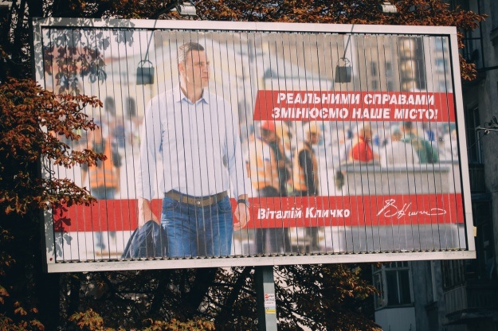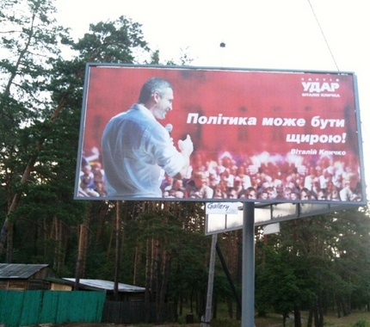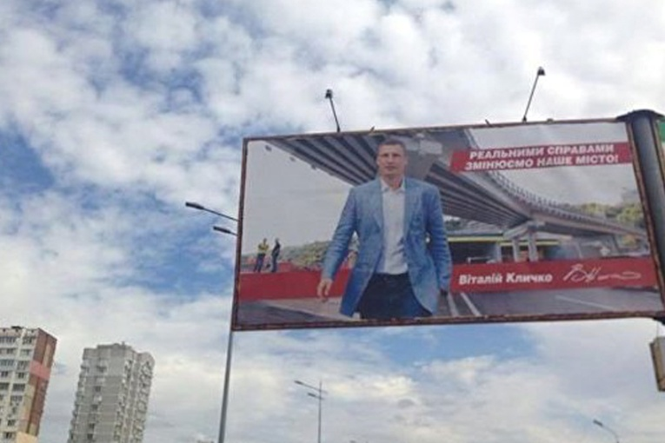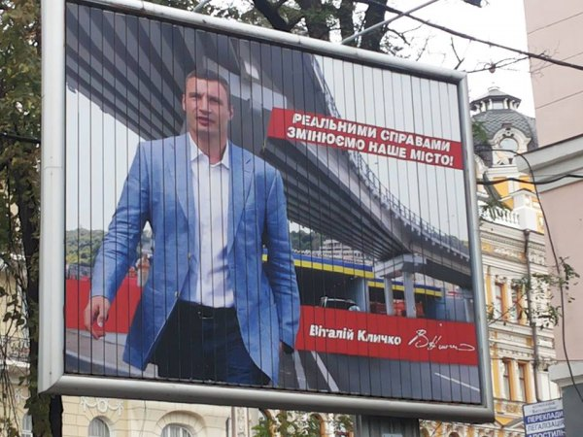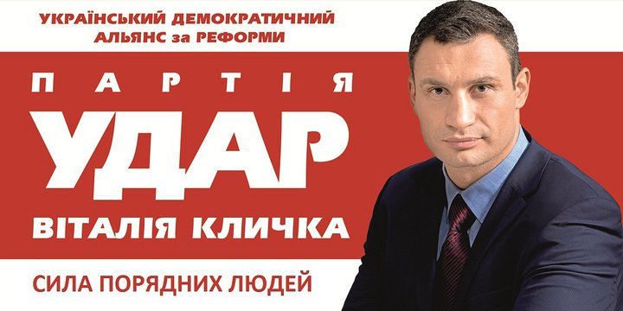

Продовження Додатку А
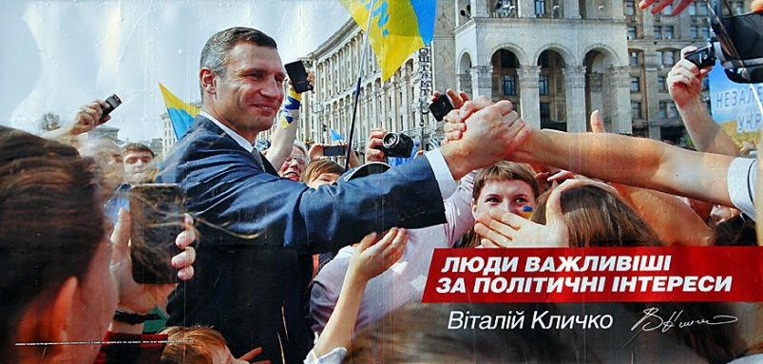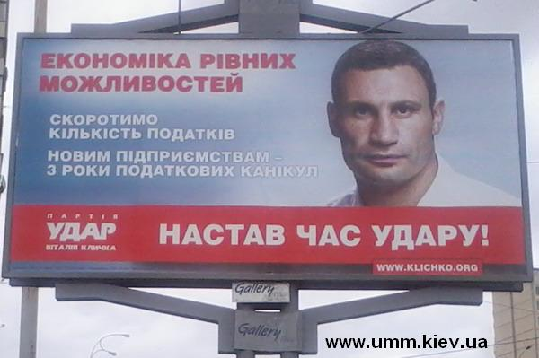

Альтруїзм | 5 | 4 | 3 | 2 | 1 | 0 | -1 | -2 | -3 | -4 | -5 | Егоїзм
Співпереживання | 5 | 4 | 3 | 2 | 1 | 0 | -1 | -2 | -3 | -4 | -5 | Байдужість
Чесність | 5 | 4 | 3 | 2 | 1 | 0 | -1 | -2 | -3 | -4 | -5 | Лживість
Освіченість | 5 | 4 | 3 | 2 | 1 | 0 | -1 | -2 | -3 | -4 | -5 | Неосвіченість
Принциповість | 5 | 4 | 3 | 2 | 1 | 0 | -1 | -2 | -3 | -4 | -5 | Безпринципність
Лідерські якості | 5 | 4 | 3 | 2 | 1 | 0 | -1 | -2 | -3 | -4 | -5 | Відсутність лідерських якостей
Активність | 5 | 4 | 3 | 2 | 1 | 0 | -1 | -2 | -3 | -4 | -5 | Пасивність
Розсудливість | 5 | 4 | 3 | 2 | 1 | 0 | -1 | -2 | -3 | -4 | -5 | Імпульсивність
Відповідальність | 5 | 4 | 3 | 2 | 1 | 0 | -1 | -2 | -3 | -4 | -5 | Безвідповідальність
Харизматичність | 5 | 4 | 3 | 2 | 1 | 0 | -1 | -2 | -3 | -4 | -5 | Непереконливість

- Політична реклама Борислава Берези
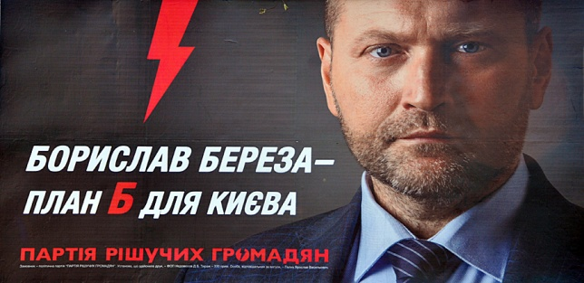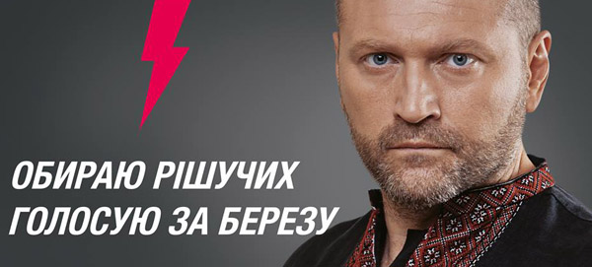
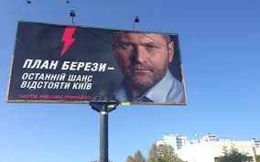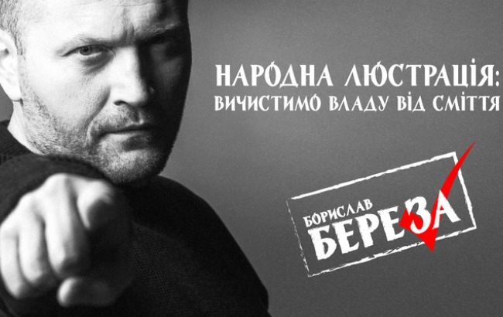

Продовження Додатку А

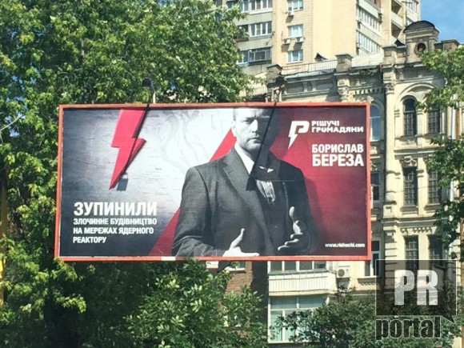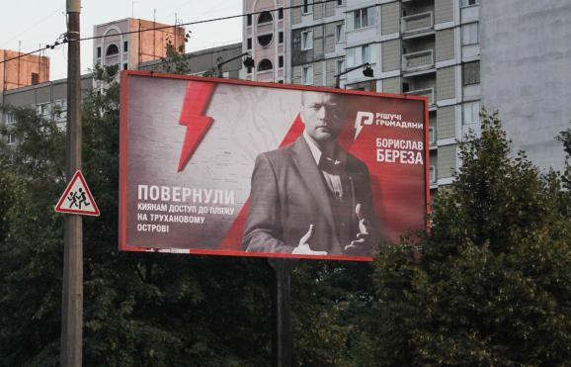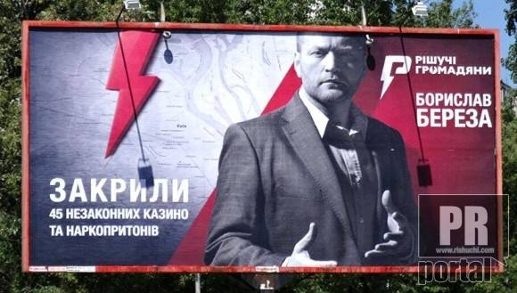

Альтруїзм | 5 | 4 | 3 | 2 | 1 | 0 | -1 | -2 | -3 | -4 | -5 | Егоїзм
Співпереживання | 5 | 4 | 3 | 2 | 1 | 0 | -1 | -2 | -3 | -4 | -5 | Байдужість
Чесність | 5 | 4 | 3 | 2 | 1 | 0 | -1 | -2 | -3 | -4 | -5 | Лживість
Освіченість | 5 | 4 | 3 | 2 | 1 | 0 | -1 | -2 | -3 | -4 | -5 | Неосвіченість
Принциповість | 5 | 4 | 3 | 2 | 1 | 0 | -1 | -2 | -3 | -4 | -5 | Безпринципність
Лідерські якості | 5 | 4 | 3 | 2 | 1 | 0 | -1 | -2 | -3 | -4 | -5 | Відсутність лідерських якостей
Активність | 5 | 4 | 3 | 2 | 1 | 0 | -1 | -2 | -3 | -4 | -5 | Пасивність
Розсудливість | 5 | 4 | 3 | 2 | 1 | 0 | -1 | -2 | -3 | -4 | -5 | Імпульсивність
Відповідальність | 5 | 4 | 3 | 2 | 1 | 0 | -1 | -2 | -3 | -4 | -5 | Безвідповідальність
Харизматичність | 5 | 4 | 3 | 2 | 1 | 0 | -1 | -2 | -3 | -4 | -5 | Непереконливість

Продовження Додатку А

- Политическая реклама Олега Ляшко
https://www.youtube.com/watch?v=uTmvdpeH5GM
https://www.youtube.com/watch?v=6PU-9t26LZs

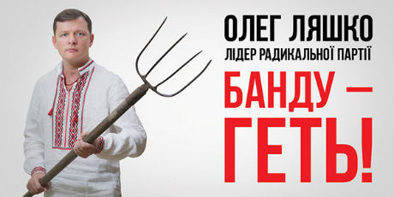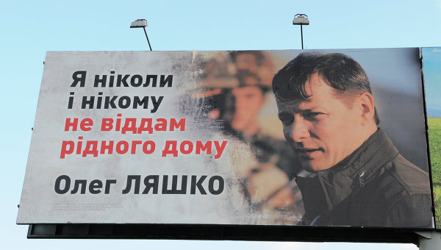
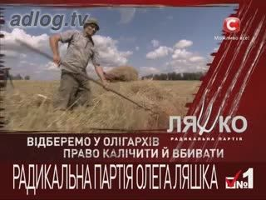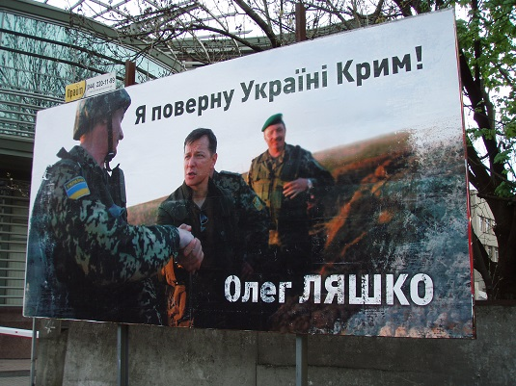
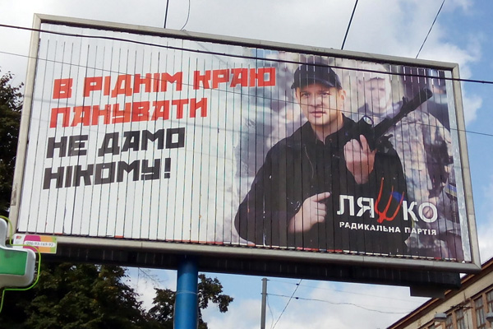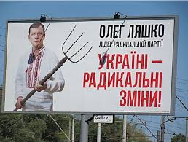

Продовження Додатку А
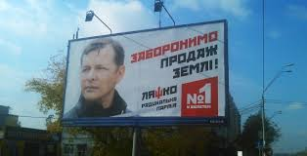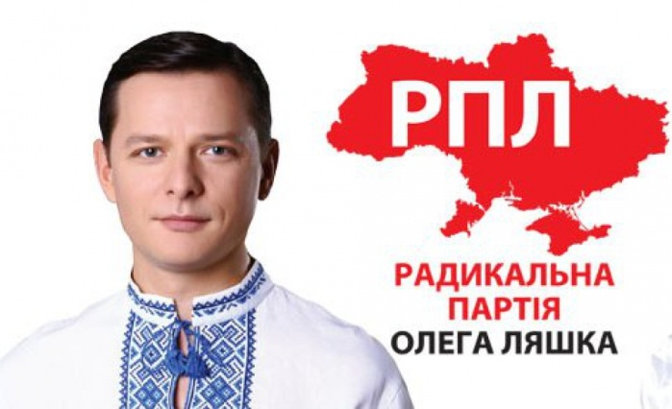
Альтруїзм | 5 | 4 | 3 | 2 | 1 | 0 | -1 | -2 | -3 | -4 | -5 | Егоїзм
Співпереживання | 5 | 4 | 3 | 2 | 1 | 0 | -1 | -2 | -3 | -4 | -5 | Байдужість
Чесність | 5 | 4 | 3 | 2 | 1 | 0 | -1 | -2 | -3 | -4 | -5 | Лживість
Освіченість | 5 | 4 | 3 | 2 | 1 | 0 | -1 | -2 | -3 | -4 | -5 | Неосвіченість
Принциповість | 5 | 4 | 3 | 2 | 1 | 0 | -1 | -2 | -3 | -4 | -5 | Безпринципність
Лідерські якості | 5 | 4 | 3 | 2 | 1 | 0 | -1 | -2 | -3 | -4 | -5 | Відсутність лідерських якостей
Активність | 5 | 4 | 3 | 2 | 1 | 0 | -1 | -2 | -3 | -4 | -5 | Пасивність
Розсудливість | 5 | 4 | 3 | 2 | 1 | 0 | -1 | -2 | -3 | -4 | -5 | Імпульсивність
Відповідальність | 5 | 4 | 3 | 2 | 1 | 0 | -1 | -2 | -3 | -4 | -5 | Безвідповідальність
Харизматичність | 5 | 4 | 3 | 2 | 1 | 0 | -1 | -2 | -3 | -4 | -5 | Непереконливість

- Політична реклама Петра Порошенка
https://www.youtube.com/watch?v=w3zM57QerzU
https://www.youtube.com/watch?v=PGYysIz4dDU 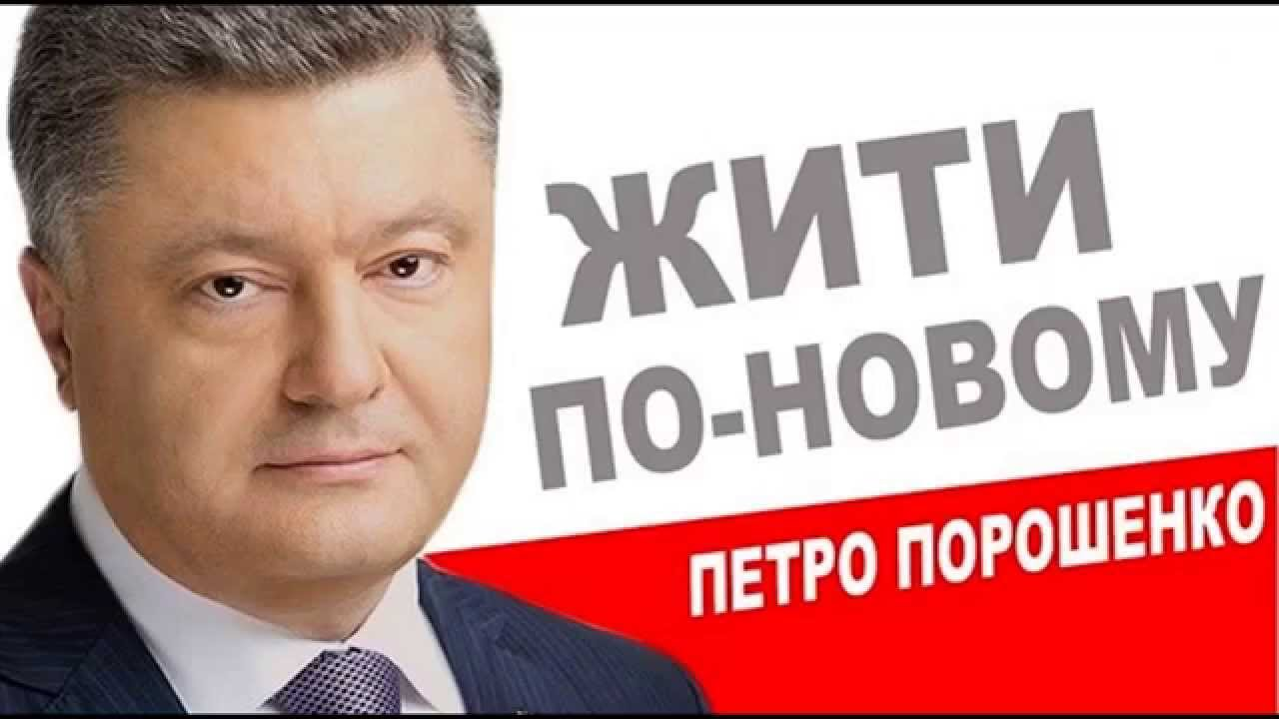

Продовження Додатку А

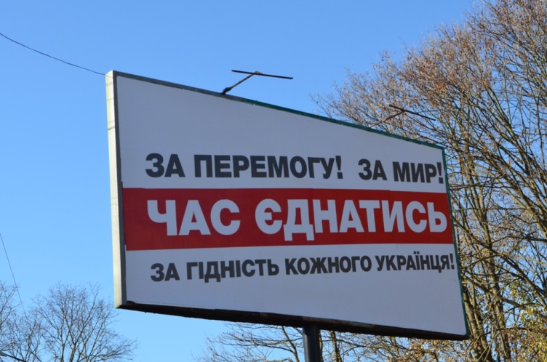
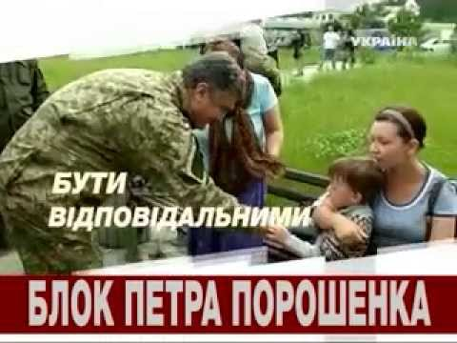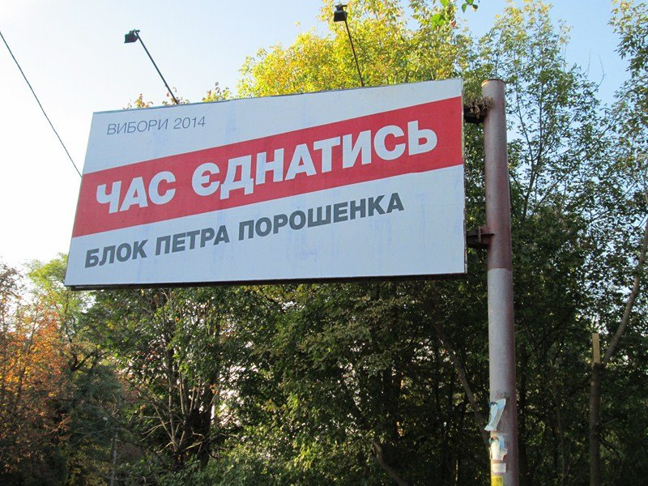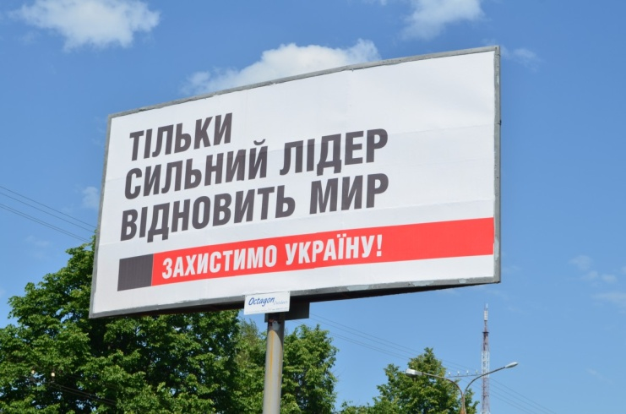

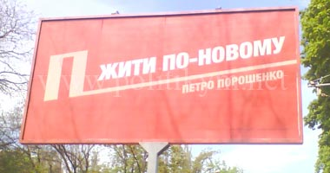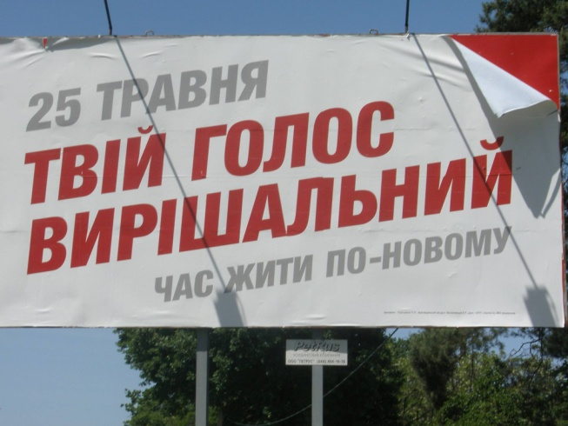

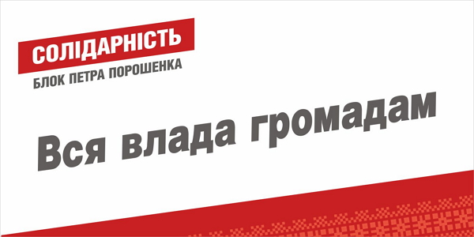

Продовження Додатку А

Альтруїзм | 5 | 4 | 3 | 2 | 1 | 0 | -1 | -2 | -3 | -4 | -5 | Егоїзм
Співпереживання | 5 | 4 | 3 | 2 | 1 | 0 | -1 | -2 | -3 | -4 | -5 | Байдужість
Чесність | 5 | 4 | 3 | 2 | 1 | 0 | -1 | -2 | -3 | -4 | -5 | Лживість
Освіченість | 5 | 4 | 3 | 2 | 1 | 0 | -1 | -2 | -3 | -4 | -5 | Неосвіченість
Принциповість | 5 | 4 | 3 | 2 | 1 | 0 | -1 | -2 | -3 | -4 | -5 | Безпринципність
Лідерські якості | 5 | 4 | 3 | 2 | 1 | 0 | -1 | -2 | -3 | -4 | -5 | Відсутність лідерських якостей
Активність | 5 | 4 | 3 | 2 | 1 | 0 | -1 | -2 | -3 | -4 | -5 | Пасивність
Розсудливість | 5 | 4 | 3 | 2 | 1 | 0 | -1 | -2 | -3 | -4 | -5 | Імпульсивність
Відповідальність | 5 | 4 | 3 | 2 | 1 | 0 | -1 | -2 | -3 | -4 | -5 | Безвідповідальність
Харизматичність | 5 | 4 | 3 | 2 | 1 | 0 | -1 | -2 | -3 | -4 | -5 | Непереконливість

- Політична реклама Юлії Тимошенко
https://www.youtube.com/watch?v=Ulmx39oTP8k
https://www.youtube.com/watch?v=hIxuhqHtxow

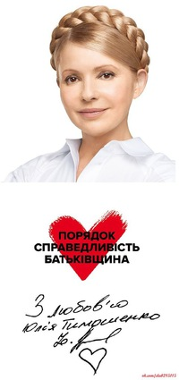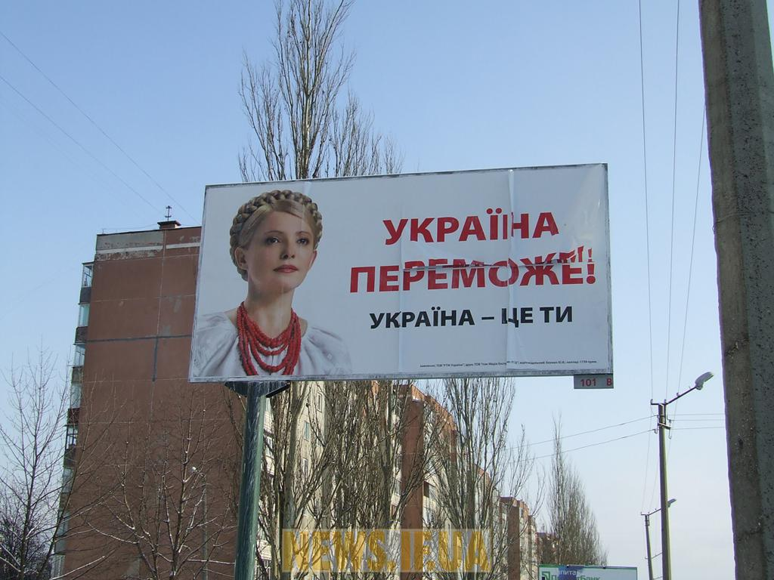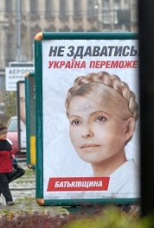

Продовження Додатку А

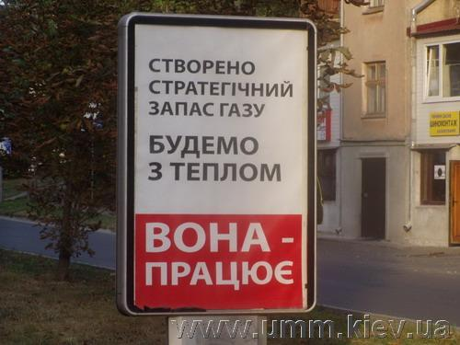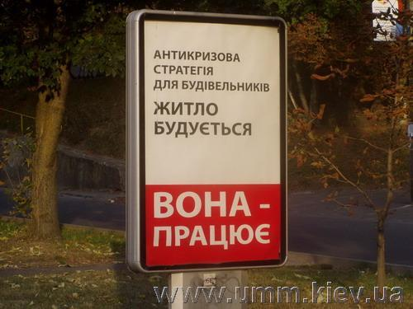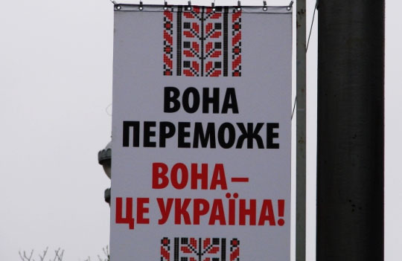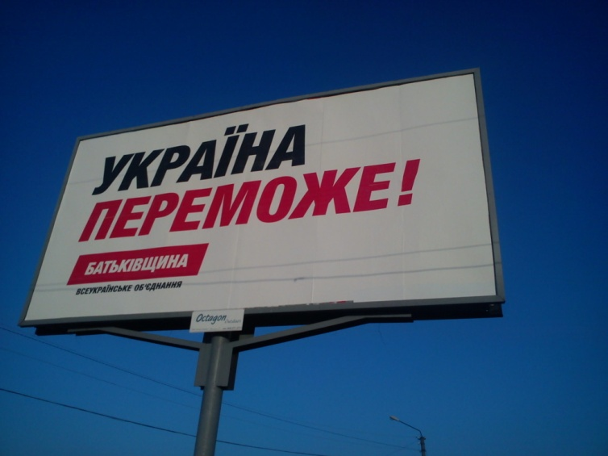

Альтруїзм | 5 | 4 | 3 | 2 | 1 | 0 | -1 | -2 | -3 | -4 | -5 | Егоїзм
Співпереживання | 5 | 4 | 3 | 2 | 1 | 0 | -1 | -2 | -3 | -4 | -5 | Байдужість
Чесність | 5 | 4 | 3 | 2 | 1 | 0 | -1 | -2 | -3 | -4 | -5 | Лживість
Освіченість | 5 | 4 | 3 | 2 | 1 | 0 | -1 | -2 | -3 | -4 | -5 | Неосвіченість
Принциповість | 5 | 4 | 3 | 2 | 1 | 0 | -1 | -2 | -3 | -4 | -5 | Безпринципність
Лідерські якості | 5 | 4 | 3 | 2 | 1 | 0 | -1 | -2 | -3 | -4 | -5 | Відсутність лідерських якостей
Активність | 5 | 4 | 3 | 2 | 1 | 0 | -1 | -2 | -3 | -4 | -5 | Пасивність
Розсудливість | 5 | 4 | 3 | 2 | 1 | 0 | -1 | -2 | -3 | -4 | -5 | Імпульсивність
Відповідальність | 5 | 4 | 3 | 2 | 1 | 0 | -1 | -2 | -3 | -4 | -5 | Безвідповідальність
Харизматичність | 5 | 4 | 3 | 2 | 1 | 0 | -1 | -2 | -3 | -4 | -5 | Непереконливість

Додаток Б
Оцінка сприйняття якостей політика за допомогою політичної реклами
Опитувальник містить ряд якостей. Оцініть, наскільки ці якості притаманні представленим політикам. Для оцінки використовуйте шкалу від 5 до -5, де оцінка 5 означає яскраву вираженість якості політика, -5 - вираженість протилежної якості, 0 - відсутність виразності якості у даного політика. Обрану оцінку - виділити червоним кольором. Спасибі за ваш час!
- Виталій Кличко.
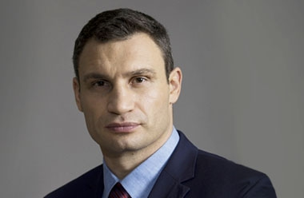

Альтруїзм | 5 | 4 | 3 | 2 | 1 | 0 | -1 | -2 | -3 | -4 | -5 | Егоїзм
Співпереживання | 5 | 4 | 3 | 2 | 1 | 0 | -1 | -2 | -3 | -4 | -5 | Байдужість
Чесність | 5 | 4 | 3 | 2 | 1 | 0 | -1 | -2 | -3 | -4 | -5 | Лживість
Освіченість | 5 | 4 | 3 | 2 | 1 | 0 | -1 | -2 | -3 | -4 | -5 | Неосвіченість
Принциповість | 5 | 4 | 3 | 2 | 1 | 0 | -1 | -2 | -3 | -4 | -5 | Безпринципність
Лідерські якості | 5 | 4 | 3 | 2 | 1 | 0 | -1 | -2 | -3 | -4 | -5 | Відсутність лідерських якостей
Активність | 5 | 4 | 3 | 2 | 1 | 0 | -1 | -2 | -3 | -4 | -5 | Пасивність
Розсудливість | 5 | 4 | 3 | 2 | 1 | 0 | -1 | -2 | -3 | -4 | -5 | Імпульсивність
Відповідальність | 5 | 4 | 3 | 2 | 1 | 0 | -1 | -2 | -3 | -4 | -5 | Безвідповідальність
Харизматичність | 5 | 4 | 3 | 2 | 1 | 0 | -1 | -2 | -3 | -4 | -5 | Непереконливість

Продовження Додатку Б
- Борислав Береза

Альтруїзм | 5 | 4 | 3 | 2 | 1 | 0 | -1 | -2 | -3 | -4 | -5 | Егоїзм
Співпереживання | 5 | 4 | 3 | 2 | 1 | 0 | -1 | -2 | -3 | -4 | -5 | Байдужість
Чесність | 5 | 4 | 3 | 2 | 1 | 0 | -1 | -2 | -3 | -4 | -5 | Лживість
Освіченість | 5 | 4 | 3 | 2 | 1 | 0 | -1 | -2 | -3 | -4 | -5 | Неосвіченість
Принциповість | 5 | 4 | 3 | 2 | 1 | 0 | -1 | -2 | -3 | -4 | -5 | Безпринципність
Лідерські якості | 5 | 4 | 3 | 2 | 1 | 0 | -1 | -2 | -3 | -4 | -5 | Відсутність лідерських якостей
Активність | 5 | 4 | 3 | 2 | 1 | 0 | -1 | -2 | -3 | -4 | -5 | Пасивність
Розсудливість | 5 | 4 | 3 | 2 | 1 | 0 | -1 | -2 | -3 | -4 | -5 | Імпульсивність
Відповідальність | 5 | 4 | 3 | 2 | 1 | 0 | -1 | -2 | -3 | -4 | -5 | Безвідповідальність
Харизматичність | 5 | 4 | 3 | 2 | 1 | 0 | -1 | -2 | -3 | -4 | -5 | Непереконливість

- Олег Ляшко

Альтруїзм | 5 | 4 | 3 | 2 | 1 | 0 | -1 | -2 | -3 | -4 | -5 | Егоїзм
Співпереживання | 5 | 4 | 3 | 2 | 1 | 0 | -1 | -2 | -3 | -4 | -5 | Байдужість
Чесність | 5 | 4 | 3 | 2 | 1 | 0 | -1 | -2 | -3 | -4 | -5 | Лживість
Освіченість | 5 | 4 | 3 | 2 | 1 | 0 | -1 | -2 | -3 | -4 | -5 | Неосвіченість
Принциповість | 5 | 4 | 3 | 2 | 1 | 0 | -1 | -2 | -3 | -4 | -5 | Безпринципність
Лідерські якості | 5 | 4 | 3 | 2 | 1 | 0 | -1 | -2 | -3 | -4 | -5 | Відсутність лідерських якостей
Активність | 5 | 4 | 3 | 2 | 1 | 0 | -1 | -2 | -3 | -4 | -5 | Пасивність
Розсудливість | 5 | 4 | 3 | 2 | 1 | 0 | -1 | -2 | -3 | -4 | -5 | Імпульсивність
Відповідальність | 5 | 4 | 3 | 2 | 1 | 0 | -1 | -2 | -3 | -4 | -5 | Безвідповідальність
Харизматичність | 5 | 4 | 3 | 2 | 1 | 0 | -1 | -2 | -3 | -4 | -5 | Непереконливість

Продовження Додатку Б
- Петро Порошенко
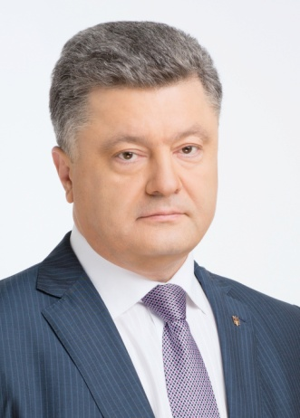

Альтруїзм | 5 | 4 | 3 | 2 | 1 | 0 | -1 | -2 | -3 | -4 | -5 | Егоїзм
Співпереживання | 5 | 4 | 3 | 2 | 1 | 0 | -1 | -2 | -3 | -4 | -5 | Байдужість
Чесність | 5 | 4 | 3 | 2 | 1 | 0 | -1 | -2 | -3 | -4 | -5 | Лживість
Освіченість | 5 | 4 | 3 | 2 | 1 | 0 | -1 | -2 | -3 | -4 | -5 | Неосвіченість
Принциповість | 5 | 4 | 3 | 2 | 1 | 0 | -1 | -2 | -3 | -4 | -5 | Безпринципність
Лідерські якості | 5 | 4 | 3 | 2 | 1 | 0 | -1 | -2 | -3 | -4 | -5 | Відсутність лідерських якостей
Активність | 5 | 4 | 3 | 2 | 1 | 0 | -1 | -2 | -3 | -4 | -5 | Пасивність
Розсудливість | 5 | 4 | 3 | 2 | 1 | 0 | -1 | -2 | -3 | -4 | -5 | Імпульсивність
Відповідальність | 5 | 4 | 3 | 2 | 1 | 0 | -1 | -2 | -3 | -4 | -5 | Безвідповідальність
Харизматичність | 5 | 4 | 3 | 2 | 1 | 0 | -1 | -2 | -3 | -4 | -5 | Непереконливість

- Юлія Тимошенко
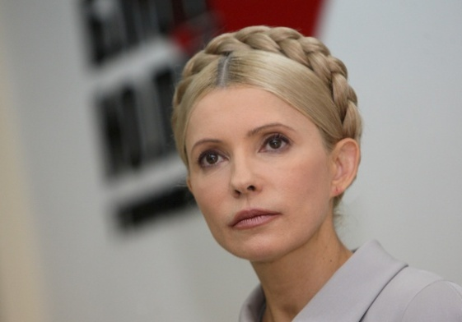

Альтруїзм | 5 | 4 | 3 | 2 | 1 | 0 | -1 | -2 | -3 | -4 | -5 | Егоїзм
Співпереживання | 5 | 4 | 3 | 2 | 1 | 0 | -1 | -2 | -3 | -4 | -5 | Байдужість
Чесність | 5 | 4 | 3 | 2 | 1 | 0 | -1 | -2 | -3 | -4 | -5 | Лживість
Освіченість | 5 | 4 | 3 | 2 | 1 | 0 | -1 | -2 | -3 | -4 | -5 | Неосвіченість
Принциповість | 5 | 4 | 3 | 2 | 1 | 0 | -1 | -2 | -3 | -4 | -5 | Безпринципність
Лідерські якості | 5 | 4 | 3 | 2 | 1 | 0 | -1 | -2 | -3 | -4 | -5 | Відсутність лідерських якостей
Активність | 5 | 4 | 3 | 2 | 1 | 0 | -1 | -2 | -3 | -4 | -5 | Пасивність
Розсудливість | 5 | 4 | 3 | 2 | 1 | 0 | -1 | -2 | -3 | -4 | -5 | Імпульсивність
Відповідальність | 5 | 4 | 3 | 2 | 1 | 0 | -1 | -2 | -3 | -4 | -5 | Безвідповідальність
Харизматичність | 5 | 4 | 3 | 2 | 1 | 0 | -1 | -2 | -3 | -4 | -5 | Непереконливість

